Zapopan, Jalisco siendo las 10:11 horas del día 24 de febrero de 2022, en las instalaciones del segundo patio (Patio Trasero), en la Presidencia Municipal, ubicado en la Av. Hidalgo #151, en esta ciudad; se celebra la Tercera Sesión Ordinaria del año 2022, del Comité de Adquisiciones, del Municipio de Zapopan, Jalisco; convocada por Edmundo Antonio Amutio Villa, representante del Presidente del Comité de Adquisiciones, con fundamento en lo dispuesto en el artículo 20, artículo 25 fracción II, artículo 28 y artículo 29 del Reglamento de Compras, Enajenaciones y Contratación de Servicios del Municipio de Zapopan, Jalisco.

Punto número uno del orden del día, lista de asistencia. Se procede a nombrar lista de asistencia, de conformidad con el Artículo 20 Y 26 fracción III del Reglamento de Compras, Enajenaciones y Contratación de Servicios del Municipio de Zapopan, Jalisco;

Estando presentes los integrantes con voz y voto:
Representante del Presidente del Comité de Adquisiciones.
Edmundo Antonio Amutio Villa.
Suplente.

Tesorería Municipal.
Talina Robles Villaseñor.
Suplente.

Sindicatura.
Tania Álvarez Hernández.
Suplente.

Dirección de Administración.
Dialhery Díaz González.
Titular.

Dirección de Desarrollo Agropecuario.
Antonio Martín Campos Sáenz
Suplente.

Representante del Centro Empresarial de Jalisco S.P.
Confederación Patronal de la República Mexicana.
José Guadalupe Pérez Mejía.
Suplente.

Consejo de Desarrollo Agropecuario y Agroindustrial de Jalisco, A.C.,
Consejo Nacional Agropecuario.
Omar Palafox Sáenz
Suplente.

Representante del Consejo Mexicano de Comercio Exterior de Occidente.
Silvia Jacqueline Martin del Campo Partida.
Suplente.

Representante de la Cámara Nacional de Comercio, Servicios y Turismo de Guadalajara.
Rogelio Alejandro Muñoz Prado.
Suplente.

Estando presentes los vocales permanentes con voz:

Contraloría Ciudadana.
Juan Carlos Razo Martínez.
Suplente.

Área Jurídica de la Dirección de Adquisiciones.
Diego Armando Cárdenas Paredes.
Titular

Regidor Representante de la Fracción del Partido Movimiento Ciudadano.
Fabián Aceves Dávalos
Titular.

Regidor Representante de la Fracción del Partido Acción Nacional.
Omar Antonio Borboa Becerra.
Titular.

Secretario Técnico y Ejecutivo.
Luz Elena Rosete Cortés
Titular.

Punto número dos del orden del día, declaración de quórum. Se declara que existe quórum legal requerido para sesionar válidamente a las 10:12 horas, de conformidad con el Artículo 30, del Reglamento de Compras, Enajenaciones y Contratación de Servicios del Municipio de Zapopan, Jalisco.

Punto número tres del orden del día, aprobación del orden del día. Para desahogar esta Tercera Sesión Ordinaria del Comité de Adquisiciones Municipales, se propone el siguiente Orden del Día, de conformidad con el Reglamento de Compras, Enajenaciones y Contratación de Servicios del Municipio de Zapopan, Jalisco, Artículo 25 fracción IV, el cual solicito al Secretario de cuenta del mismo, por lo que se procede a dar inicio a esta sesión bajo el siguiente orden del día:
Orden del Día:

- Registro de asistencia.
- Declaración de Quórum.
- Aprobación del orden del día.
- Lectura y aprobación del acta anterior.
- Agenda de Trabajo:

  - Presentación de cuadros de procesos de licitación pública con concurrencia del Comité, o.
  - Presentación de ser el caso e informe de adjudicaciones directas y,

      - Adjudicaciones Directas de acuerdo al Artículo 99, Fracción I y III del Reglamento de Compras, Enajenaciones y Contratación de Servicios del Municipio de Zapopan Jalisco.

      - Adjudicaciones Directas de acuerdo al Artículo 99, Fracción IV del Reglamento de Compras, Enajenaciones y Contratación de Servicios del Municipio de Zapopan Jalisco.

  - Presentación de bases para su aprobación
- Asuntos Varios

Edmundo Antonio Amutio Villa, representante suplente del Presidente del Comité de Adquisiciones, comenta está a su consideración el orden del día, por lo que en votación económica les pregunto si se aprueba, siendo la votación de la siguiente manera:

Aprobado por unanimidad de votos por parte de los integrantes del Comité presentes.

Punto CUARTO del Orden del Día:

En ese sentido, adjunto a la convocatoria de esta sesión se les hizo llegar de manera electrónica el acta en su versión estenográfica correspondiente a la sesión:

2 Ordinaria del día 3 de Febrero del 2022

Edmundo Antonio Amutio Villa, representante suplente del Presidente del Comité de Adquisiciones, comenta someto a su consideración el omitir LA LECTURA de dicha acta en virtud de haber sido enviadas con antelación, por lo que en votación económica les pregunto si se aprueban; siendo la votación de la siguiente manera:

Aprobado por unanimidad de votos por parte de los integrantes del Comité presentes.

Edmundo Antonio Amutio Villa, representante suplente del Presidente del Comité de Adquisiciones, menciona no habiendo recibido observaciones, se pone a su consideración la aprobación del CONTENIDO del acta en su versión estenográfica correspondiente a la sesión 2 Ordinaria del día 3 de Febrero del 2022, por lo que en votación económica les pregunto si se aprueba el contenido de las actas anteriores, siendo la votación de la siguiente manera:

Aprobado por unanimidad de votos por parte de los integrantes del Comité presentes.

Luz Elena Rosete Cortés, Secretario Técnico del Comité de Adquisiciones, da cuenta de que se integra al desahogo de la presente sesión Nicole Marie Moreno Saad Representante suplente de la Coordinación General de Desarrollo Económico y Combate a la Desigualdad.

Punto Quinto del orden del día. Agenda de Trabajo.

Punto 1. Presentación de cuadros de procesos de licitación pública con concurrencia del Comité, de bienes o servicios, enviados previamente para su revisión y análisis de manera electrónica.

Número de Cuadro: 01.03.2022
Licitación Pública Nacional con Participación del Comité: 202200041
Área Requirente: Comisaria General de Seguridad Pública de Zapopan
Objeto de licitación: Hojas blancas tamaño carta y oficio para la Comisaria General de Seguridad Publica

Se pone a la vista el expediente de donde se desprende lo siguiente:

Proveedores que cotizan:
- Abastecedora Aragonesa, S.A. de C.V.
- Tlaquepaque Escolar, S.A. de C.V.
- Distribuidora Sajor, S.A. de C.V.
- F. Domene y Socios, S.A. de C.V.
Los licitantes cuyas proposiciones fueron desechadas:

Licitante | Motivo
Tlaquepaque Escolar, S.A. de C.V. | Licitante No Solvente, Posterior al acto de presentación y apertura de proposiciones, se observó:  Licitante No Solvente  Posterior al acto de presentación y apertura de proposiciones, se observó:  - No presenta Constancia CFDI del pago del impuesto sobre nómina del estado del que se desprenda el pago actualizado y la fecha de emisión del documento en el que ambos se observe una vigencia máxima de 30 días de antigüedad a la fecha de la presentación de propuestas. Si su razón social no cuenta con empleados en el citado; realizar carta manifiesto bajo protesta de decir verdad explicando esta situación y con la firma autógrafa del representante legal, en su lugar presenta recibo oficial de pago de la Secretaría de Planeación, Administración y Finanzas.  - Presenta Constancia CFDI del pago del impuesto sobre nómina del estado del que se desprenda el pago actualizado y la fecha de emisión del documento en el que ambos se observe una vigencia máxima de 30 días de antigüedad a la fecha de la presentación de propuestas.  El licitante presenta pago del mes de diciembre, con fecha del 11 de febrero 2022.
F. Domene y Socios, S.A. de C.V. | Licitante No Solvente  Posterior al acto de presentación y apertura de proposiciones, se observó:  - No presenta Constancia CFDI del pago del impuesto sobre nómina del estado del que se desprenda el pago actualizado y la fecha de emisión del documento en el que ambos se observe una vigencia máxima de 30 días de antigüedad a la fecha de la presentación de propuestas.  Si su razón social no cuenta con empleados en el citado; realizar carta manifiesto bajo protesta de decir verdad explicando esta situación y con la firma autógrafa del representante legal, en su lugar presenta recibo oficial de pago de la Secretaría de Planeación, Administración y Finanzas

Los licitantes cuyas proposiciones resultaron solventes son los que se muestran en el siguiente cuadro:

ABASTECEDORA ARAGONESA, S.A. DE C.V. y DISTRIBUIDORA SAJOR, S.A. DE C.V.

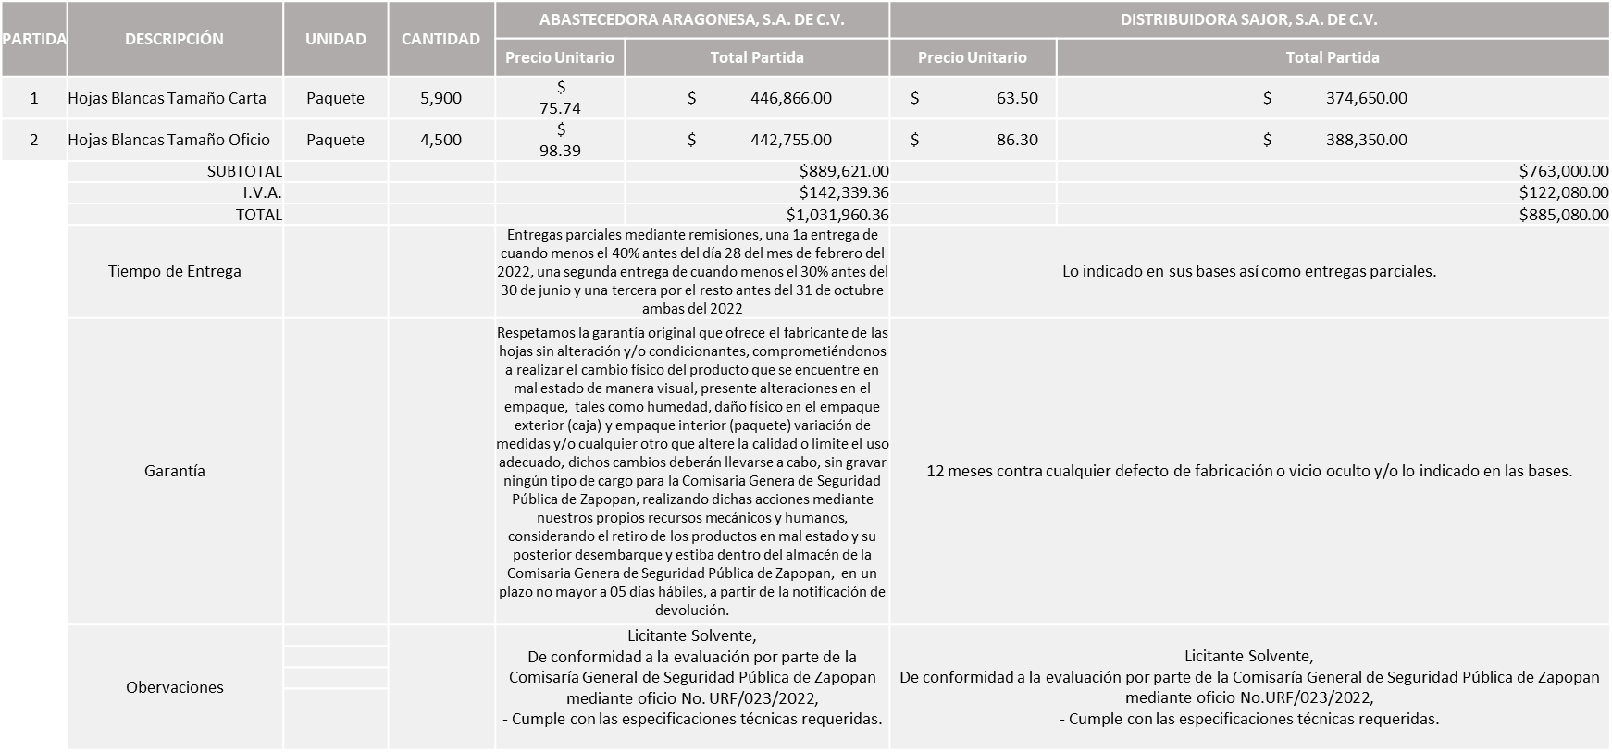

Responsable de la evaluación de las proposiciones:

Nombre | Cargo
Jorge Alberto Arizpe García | Comisario General de Seguridad Publica

Mediante oficio de análisis técnico número URF/023/2022

De conformidad con los criterios establecidos en bases, al ofertar en mejores condiciones se pone a consideración por parte del área requirente la adjudicación a favor de:

DISTRIBUIDORA SAJOR, S.A. DE C.V. POR UN MONTO TOTAL DE $885,080.00

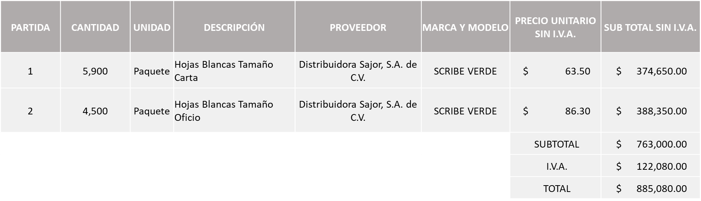

Nota: Se adjudica al licitante solvente que presento la propuesta económica más baja.

La convocante tendrá 10 días hábiles para emitir la orden de compra / pedido posterior a la emisión del fallo.

El proveedor adjudicado tendrá 5 días hábiles después de la notificación vía correo electrónico por parte de la convocante (por el personal autorizado para este fin) para la recepción firma y entrega de la orden de compra/pedido, previa entrega de garantía correspondiente.

Si el interesado no firma el contrato por causas imputables al mismo, la convocante podrá sin necesidad de un nuevo procedimiento, adjudicar el contrato al licitante que haya obtenido el segundo lugar, siempre que la diferencia en precio con respecto a la proposición inicialmente adjudicada no sea superior a un margen del diez por ciento.

El contrato deberá ser firmado por el representante legal que figure en el acta constitutiva de la empresa o en su defecto cualquier persona que cuente con poder notarial correspondiente.

El área requirente será la responsable de elaborar los trámites administrativos correspondientes para solicitar la elaboración del contrato así como el seguimiento del trámite de pago correspondiente.

Todo esto con fundamento en lo dispuesto por los artículos 107, 108, 113, 119 y demás relativos del Reglamento de Compras, Enajenaciones y Contratación de Servicios del Municipio de Zapopan, Jalisco.

Edmundo Antonio Amutio Villa, representante suplente del Presidente del Comité de Adquisiciones, comenta de conformidad con el artículo 24, fracción VII del Reglamento de Compras, Enajenaciones y Contratación de Servicios del Municipio de Zapopan, Jalisco, se somete a su resolución para su aprobación de fallo por parte de los integrantes del Comité de Adquisiciones a favor de los proveedores Distribuidora Sajor, S.A. de C.V., los que estén por la afirmativa, sírvanse manifestarlo levantando su mano.

Aprobado por Mayoría de votos por parte de los integrantes del Comité presentes, con un voto en contra por parte de Rogelio Alejandro Muñoz Prado, Representante Suplente de la Cámara Nacional de Comercio, Servicios y Turismo de Guadalajara.

Número de Cuadro: 02.03.2022
Licitación Pública Nacional con Participación del Comité: 202200121
Área Requirente: Comisaria General de Seguridad Pública de Zapopan
Objeto de licitación: Adquisición de alfalfa y grano cantador para caballos del escuadrón montado de la Comisaría General de Seguridad Publica de Zapopan

Se pone a la vista el expediente de donde se desprende lo siguiente:

Proveedores que cotizan:
- Nutrición Integral Avanzada, S.A. de C.V.
- Eliaelisa Mendoza Dam
Los licitantes cuyas proposiciones fueron desechadas:

Licitante | Motivo
Nutrición Integral Avanzada, S.A. de C.V. | Licitante No Solvente.  De conformidad a la evaluación por parte de la Comisaría General de Seguridad Pública de Zapopan mediante oficio No. URF/024/2022,  - Partida 1: No presenta ficha técnica, presenta un documento mencionando brevemente la importancia y beneficios del consumo de alfalfa.  En el Anexo 1 se solicita:  Con la finalidad de realizar una evaluación cualitativa de manera objetiva, los proveedores interesados en participar, deberán presentar una ficha técnica detallada que describa las características del bien solicitado.  - Partida 2: Presenta ficha técnica, con análisis garantizado, mencionando presentación, saco de 40 kilos.  En el Anexo 1 se solicita:  Combinación de granos de cereales que aportan gran cantidad de energía para actividades de trabajo moderado a intenso adicionado con aceites vegetales que aportan una combinación excelente de ácidos grasos omega 3 y omega 6. Nutri-Pellets que aportan un adecuado balanceo de vitaminas y minerales.  - No manifiesta capacidades técnicas y de abasto.  Deberá entregarse en sacos de 30 kg
Eliaelisa Mendoza Dam | Licitante No Solvente,  Partida 2.  De conformidad al artículo 71 de la Ley General de Compras Enajenaciones y Contratación de Servicios del estado de Jalisco el precio de la partida supera el 10% de la Media del Estudio de Mercado

Luz Elena Rosete Cortés, Secretario Técnico del Comité de Adquisiciones, da cuenta de que se integra al desahogo de la presente sesión Bricio Baldemar Rivera Orozco suplente del Consejo de Cámaras Industriales de Jalisco.

Los licitantes cuyas proposiciones resultaron solventes son los que se muestran en el siguiente cuadro:

ELIAELISA MENDOZA DAM

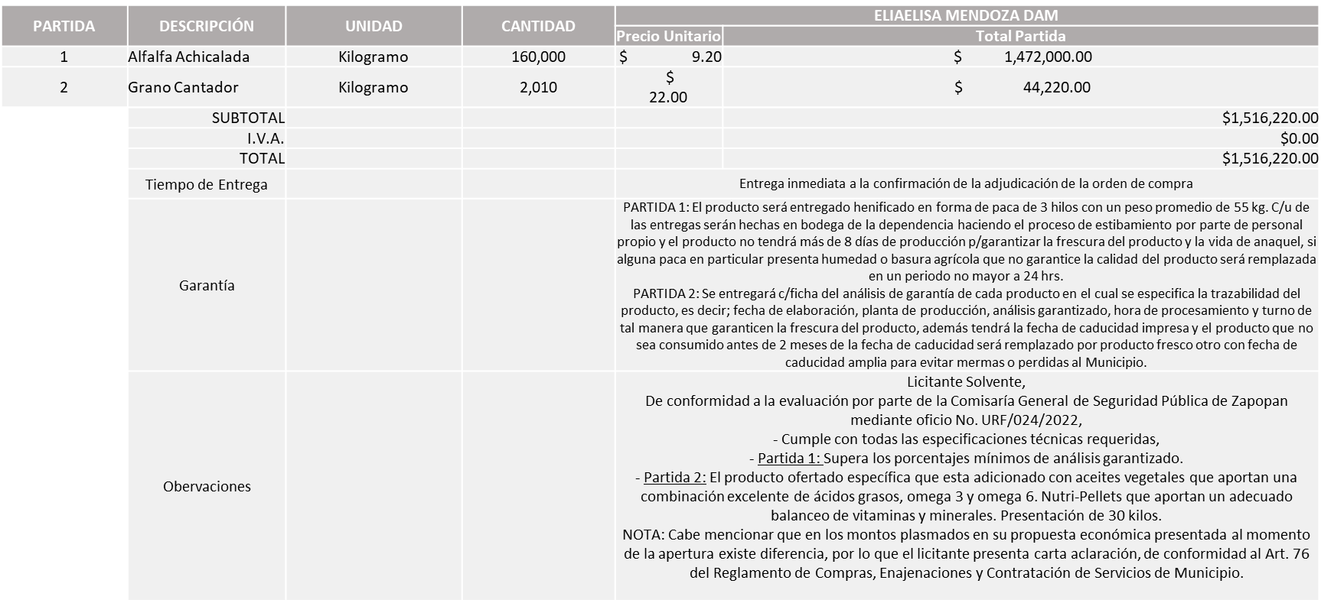
Responsable de la evaluación de las proposiciones:

Nombre | Cargo
Jorge Alberto Arizpe García | Comisario General de Seguridad Publica

Mediante oficio de análisis técnico número URF/024/2022

De conformidad con los criterios establecidos en bases, al ofertar en mejores condiciones se pone a consideración por parte del área requirente la adjudicación a favor de:

ELIAELISA MENDOZA DAM, POR UN MONTO TOTAL DE $ 1´472,000.00

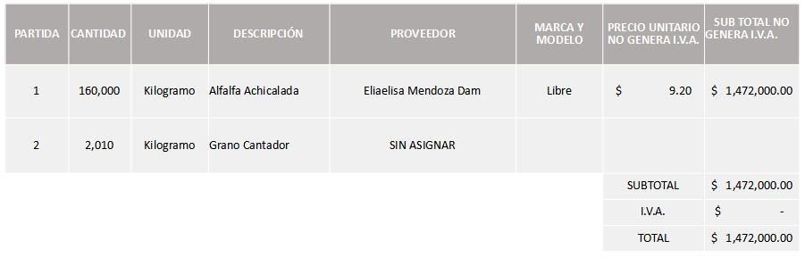

Nota: La partida 1, se adjudica al único licitante solvente.

Cabe mencionar que la partida 2 queda sin asignar, toda vez que ningún licitante cumple, así mismo se solicita que esta sea licitada en una siguiente Ronda, sin concurrencia del Comité.

La convocante tendrá 10 días hábiles para emitir la orden de compra / pedido posterior a la emisión del fallo.

El proveedor adjudicado tendrá 5 días hábiles después de la notificación vía correo electrónico por parte de la convocante (por el personal autorizado para este fin) para la recepción firma y entrega de la orden de compra/pedido, previa entrega de garantía correspondiente.

Si el interesado no firma el contrato por causas imputables al mismo, la convocante podrá sin necesidad de un nuevo procedimiento, adjudicar el contrato al licitante que haya obtenido el segundo lugar, siempre que la diferencia en precio con respecto a la proposición inicialmente adjudicada no sea superior a un margen del diez por ciento.

El contrato deberá ser firmado por el representante legal que figure en el acta constitutiva de la empresa o en su defecto cualquier persona que cuente con poder notarial correspondiente.

El área requirente será la responsable de elaborar los trámites administrativos correspondientes para solicitar la elaboración del contrato así como el seguimiento del trámite de pago correspondiente.

Todo esto con fundamento en lo dispuesto por los artículos 107, 108, 113, 119 y demás relativos del Reglamento de Compras, Enajenaciones y Contratación de Servicios del Municipio de Zapopan, Jalisco.

Edmundo Antonio Amutio Villa , representante suplente del Presidente del Comité de Adquisiciones, comenta de conformidad con el artículo 24, fracción VII del Reglamento de Compras, Enajenaciones y Contratación de Servicios del Municipio de Zapopan, Jalisco, se somete a su resolución para su aprobación de fallo por parte de los integrantes del Comité de Adquisiciones a favor de los proveedores Eliaelisa Mendoza Dam en la partida 1 y se solicita que la partida 2 se licite en un proceso sin concurrencia del Comité de Adquisiciones, los que estén por la afirmativa, sírvanse manifestarlo levantando su mano.

Aprobado por Unanimidad de votos por parte de los integrantes del Comité presentes.

Número de Cuadro: 03.03.2022
Licitación Pública Nacional con Participación del Comité: 202200109
Área Requirente: Dirección de Pavimentos adscrita a la Coordinación General de Servicios Municipales
Objeto de licitación: Mezcla asfáltica caliente densa

Se pone a la vista el expediente de donde se desprende lo siguiente:

Proveedores que cotizan:
- Vise, S.A. de C.V.
- Aro Asfaltos y Riegos de Occidente, S.A. de C.V.
- Asfaltos Guadalajara, S.A.P.I. de C.V.
- Construsanlu Urbanizadora, S.A. de C.V.
Los licitantes cuyas proposiciones fueron desechadas:

Licitante | Motivo
Vise, S.A. de C.V. | Licitante No Solvente,  Posterior al acto de presentación y apertura de proposiciones, se detectó por parte del área convocante que el licitante  No presentó:  - Constancia CFDI del pago del impuesto sobre nómina del estado del que se desprenda el pago actualizado y la fecha de emisión del documento en el que ambos se observe una vigencia máxima de 30 días de antigüedad a la fecha de la presentación de propuestas. Si su razón social no cuenta con empleados en el citado; realizar carta manifiesto bajo protesta de decir verdad explicando esta situación y con la firma autógrafa del representante legal.  En su lugar presento solo recibo de pago del mes de diciembre. Con fecha del 07 de enero 2022.  De acuerdo al registro su muestra es la No. 2
Aro Asfaltos y Riegos de Occidente, S.A. de C.V. | Licitante No Solvente,  Posterior al acto de presentación y apertura de proposiciones, se detectó por parte del área convocante que el licitante  No presentó:  - Constancia CFDI del pago del impuesto sobre nómina del estado del que se desprenda el pago actualizado y la fecha de emisión del documento en el que ambos se observe una vigencia máxima de 30 días de antigüedad a la fecha de la presentación de propuestas, si su razón social no cuenta con empleados en el citado; realizar carta manifiesto bajo protesta de decir verdad explicando esta situación y con la firma autógrafa del representante legal, en su lugar presento solo recibo de pago del mes de diciembre con fecha del 11 de enero 2022.  De acuerdo al registro su muestra es la No. 1
Asfaltos Guadalajara, S.A.P.I. de C.V. | Licitante No Solvente, Posterior al acto de presentación y apertura de proposiciones, se detectó por parte del área convocante que el licitante  No presentó:  - Constancia CFDI del pago del impuesto sobre nómina del estado del que se desprenda el pago actualizado y la fecha de emisión del documento en el que ambos se observe una vigencia máxima de 30 días de antigüedad a la fecha de la presentación de propuestas, si su razón social no cuenta con empleados en el citado; realizar carta manifiesto bajo protesta de decir verdad explicando esta situación y con la firma autógrafa del representante legal, en su lugar presento solo recibo de pago del mes de diciembre con fecha del 12 de enero 2022.  De acuerdo al registro su muestra es la No. 3
Construsanlu Urbanizadora, S.A. de C.V. | De acuerdo con el registro al momento de entregar la muestra le corresponde el Número 4,  De conformidad a la evaluación por parte de la Dirección de Pavimentos adscrita a la Coordinación General de Servicios Municipales mediante tabla comparativa y oficio No. 1690/2022/079,  Licitante No Solvente,  Incumple con la documentación solicitada en las bases.  • Demostrar con documentación legal contar con planta de asfalto propia. Incumple, ya que presenta contrato de arrendamiento y no presenta documentación de planta propia.  • Se solicita que la planta tenga: 3 tolvas como mínimo, Tanque de asfalto para muestreo, Pilas de material pétreo separado y cubiertas con lonas, Tambor mezclador en flujo paralelo o contraflujo con capacidad de producir 120 Ton de mezcla por hora como mínimo. No presenta información completa.  • Tiempo de garantía 365 (no especifica si es días o semanas)  • Vigencia de precios. No presenta.  • La Actividad Económica plasmada en su Constancia de Situación Fiscal no guarda relación con el objeto de la presente licitación.

Los licitantes cuyas proposiciones resultaron solventes son los que se muestran en el siguiente cuadro:

Ninguna propuesta fue solvente

Responsable de la evaluación de las proposiciones:

Nombre | Cargo
Mario Humberto Valerio Langarica | Director de Pavimentos
Carlos Alejandro Vázquez Ortiz | Coordinador General de Servicios Municipales

Mediante oficio de análisis técnico número 1690/2022/079

Nota: De conformidad a la evaluación realizada posterior a la presentación y apertura de propuestas el día 11 de Febrero de 2022, realizada por parte del Área Convocante, la Dirección de Adquisiciones, misma que refiere en esta Primera Ronda se recibieron 4 propuestas, las cuales 3 no fueron presentadas con la totalidad de documentos indicados en las bases de la presente licitación, y la única que presenta el total de documentación solicitada, de conformidad a la evaluación mediante oficio 1690/2022/079 emitido por parte de la Dirección de Pavimentos adscrita a la Coordinación General de Servicios Municipales refiere que este no cumple con los aspectos técnicos requeridos en dichos documentos, que de igual manera fueron solicitados en bases. Por lo que en términos del artículo 93 fracción III del Reglamento de Compras, Enajenaciones y Contratación de Servicios del Municipio de Zapopan al no existir ningún licitante solvente, se procede a declararse desierta.

Así mismo al prevalecer la necesidad de adquirir dichos bienes, es que la requirente solicita se invite una siguiente ronda, RONDA 2.

Edmundo Antonio Amutio Villa, representante suplente del Presidente del Comité de Adquisiciones, comenta de conformidad con el artículo 24, fracción VII del Reglamento de Compras, Enajenaciones y Contratación de Servicios del Municipio de Zapopan, Jalisco, se somete a su resolución para su aprobación por parte de los integrantes del Comité de Adquisiciones a favor de que se invite una siguiente ronda, RONDA 2, los que estén por la afirmativa, sírvanse manifestarlo levantando su mano.

Aprobado por Unanimidad de votos por parte de los integrantes del Comité presentes

Número de Cuadro: 04.03.2022
Licitación Pública Nacional con Participación del Comité: 202200107
Área Requirente: Dirección de Pavimentos adscrita a la Coordinación General de Servicios Municipales
Objeto de licitación: Mezcla asfáltica caliente tipo SMA

Se pone a la vista el expediente de donde se desprende lo siguiente:

Proveedores que cotizan:
- Vise, S.A. de C.V.
- Aro Asfaltos y Riegos de Occidente, S.A. de C.V.
- Asfaltos Guadalajara, S.A.P.I. de C.V.
Los licitantes cuyas proposiciones fueron desechadas:

Licitante | Motivo
Vise, S.A. de C.V. | Licitante No Solvente,  Posterior al acto de presentación y apertura de proposiciones, se detectó por parte del área convocante que el licitante No presentó:  - Constancia CFDI del pago del impuesto sobre nómina del estado del que se desprenda el pago actualizado y la fecha de emisión del documento en el que ambos se observe una vigencia máxima de 30 días de antigüedad a la fecha de la presentación de propuestas. Si su razón social no cuenta con empleados en el citado; realizar carta manifiesto bajo protesta de decir verdad explicando esta situación y con la firma autógrafa del representante legal, en su lugar presento solo recibo de pago del mes de diciembre con fecha del 07 de enero 2022.  De acuerdo al registro su muestra es la No. 2
Aro Asfaltos y Riegos de Occidente, S.A. de C.V. | Licitante No Solvente,  Posterior al acto de presentación y apertura de proposiciones, se detectó por parte del área convocante que el licitante No presentó:  - Constancia CFDI del pago del impuesto sobre nómina del estado del que se desprenda el pago actualizado y la fecha de emisión del documento en el que ambos se observe una vigencia máxima de 30 días de antigüedad a la fecha de la presentación de propuestas. si su razón social no cuenta con empleados en el citado; realizar carta manifiesto bajo protesta de decir verdad explicando esta situación y con la firma autógrafa del representante legal, en su lugar presento solo recibo de pago del mes de diciembre con fecha del 11 de enero 2022.  De acuerdo al registro su muestra es la No. 1
Asfaltos Guadalajara, S.A.P.I. de C.V. | Licitante No Solvente,  Posterior al acto de presentación y apertura de proposiciones, se detectó por parte del área convocante que el licitante No presentó:  - Constancia CFDI del pago del impuesto sobre nómina del estado del que se desprenda el pago actualizado y la fecha de emisión del documento en el que ambos se observe una vigencia máxima de 30 días de antigüedad a la fecha de la presentación de propuestas. Si su razón social no cuenta con empleados en el citado; realizar carta manifiesto bajo protesta de decir verdad explicando esta situación y con la firma autógrafa del representante legal, en su lugar presento solo recibo de pago del mes de diciembre con fecha del 12 de enero 2022.  De acuerdo al registro su muestra es la No. 3

Los licitantes cuyas proposiciones resultaron solventes son los que se muestran en el siguiente cuadro:

Ninguna propuesta fue solvente

Nota: De conformidad a la evaluación realizada posterior a la presentación y apertura de propuestas el día 11 de Febrero de 2022, realizada por parte del Área Convocante, la Dirección de Adquisiciones, misma que refiere en esta Primera Ronda se recibieron 3 propuestas, las cuales no fueron presentadas con la totalidad de los requisitos indicados en las bases de la presente licitación, por lo que en términos del artículo 93 fracción III del Reglamento de Compras, Enajenaciones y Contratación de Servicios del Municipio de Zapopan se procede a declarar desierta, Así mismo al prevalecer la necesidad de adquirir dichos bienes, es que la requirente solicita se invite una siguiente ronda, RONDA 2.

Edmundo Antonio Amutio Villa, representante suplente del Presidente del Comité de Adquisiciones, comenta de conformidad con el artículo 24, fracción VII del Reglamento de Compras, Enajenaciones y Contratación de Servicios del Municipio de Zapopan, Jalisco, se somete a su resolución para su aprobación por parte de los integrantes del Comité de Adquisiciones a favor de que se invite una siguiente ronda, RONDA 2, los que estén por la afirmativa, sírvanse manifestarlo levantando su mano.

Aprobado por Unanimidad de votos por parte de los integrantes del Comité presentes

Número de Cuadro: 05.03.2022
Licitación Pública Nacional con Participación del Comité: 202200111
Área Requirente: Dirección de Pavimentos adscrita a la Coordinación General de Servicios Municipales
Objeto de licitación: Mezcla asfáltica en frio, presentación a granel mezcla asfáltica en frio, características que debe cumplir la mezcla asfáltica (densa) con aditivo mejorador de adherencia asfalto-petro para ser empleada en mantenimiento en frio (a granel)

Se pone a la vista el expediente de donde se desprende lo siguiente:

Proveedores que cotizan:
- Vise, S.A. de C.V.
- Aro Asfaltos y Riegos de Occidente, S.A. de C.V.
- Asfaltos Guadalajara, S.A.P.I. de C.V.
Los licitantes cuyas proposiciones fueron desechadas:

Licitante | Motivo
Vise, S.A. de C.V. | Licitante No Solvente,  Posterior al acto de presentación y apertura de proposiciones, se observó:  - No presenta Constancia CFDI del pago del impuesto sobre nómina del estado del que se desprenda el pago actualizado y la fecha de emisión del documento en el que ambos se observe una vigencia máxima de 30 días de antigüedad a la fecha de la presentación de propuestas. Si su razón social no cuenta con empleados en el citado; realizar carta manifiesto bajo protesta de decir verdad explicando esta situación y con la firma autógrafa del representante legal.  De acuerdo al registro su muestra es la No. 2
Aro Asfaltos y Riegos de Occidente, S.A. de C.V. | Licitante No Solvente,  Posterior al acto de presentación y apertura de proposiciones, se observó:  - No presenta Constancia CFDI del pago del impuesto sobre nómina del estado del que se desprenda el pago actualizado y la fecha de emisión del documento en el que ambos se observe una vigencia máxima de 30 días de antigüedad a la fecha de la presentación de propuestas. Si su razón social no cuenta con empleados en el citado; realizar carta manifiesto bajo protesta de decir verdad explicando esta situación y con la firma autógrafa del representante legal.  De acuerdo al registro su muestra es la No. 1
Asfaltos Guadalajara, S.A.P.I. de C.V. | Licitante No Solvente,  Posterior al acto de presentación y apertura de proposiciones, se observó:  - No presenta Constancia CFDI del pago del impuesto sobre nómina del estado del que se desprenda el pago actualizado y la fecha de emisión del documento en el que ambos se observe una vigencia máxima de 30 días de antigüedad a la fecha de la presentación de propuestas. Si su razón social no cuenta con empleados en el citado; realizar carta manifiesto bajo protesta de decir verdad explicando esta situación y con la firma autógrafa del representante legal.  De acuerdo al registro su muestra es la No. 3

Los licitantes cuyas proposiciones resultaron solventes son los que se muestran en el siguiente cuadro:

Ninguna propuesta fue solvente

Nota: De conformidad a la evaluación realizada posterior a la presentación y apertura de propuestas el día 11 de Febrero de 2022, realizada por parte del Área Convocante, la Dirección de Adquisiciones, misma que refiere en esta Primera Ronda se recibieron 3 propuestas, las cuales no fueron presentadas con la totalidad de los requisitos indicados en las bases de la presente licitación, por lo que en términos del artículo 93 fracción III del Reglamento de Compras, Enajenaciones y Contratación de Servicios del Municipio de Zapopan se procede a declarar desierta. Así mismo al prevalecer la necesidad de adquirir dichos bienes, es que la requirente solicita se invite una siguiente ronda, RONDA 2.

Edmundo Antonio Amutio Villa, representante suplente del Presidente del Comité de Adquisiciones, comenta de conformidad con el artículo 24, fracción VII del Reglamento de Compras, Enajenaciones y Contratación de Servicios del Municipio de Zapopan, Jalisco, se somete a su resolución para su aprobación por parte de los integrantes del Comité de Adquisiciones a favor de que se invite una siguiente ronda, RONDA 2, los que estén por la afirmativa, sírvanse manifestarlo levantando su mano.

Aprobado por Unanimidad de votos por parte de los integrantes del Comité presentes

Número de Cuadro: 06.03.2022
Licitación Pública Nacional con Participación del Comité: 202200116
Área Requirente: Dirección de pavimentos adscrita a la Coordinación General de Servicios Municipales
Objeto de licitación: Bacheo aislado y nivelación con piedra braza

Se pone a la vista el expediente de donde se desprende lo siguiente:

Proveedores que cotizan:
- Proyectos y Construcciones Cupe, S.A. de C.V.
- Yuhcoit, S.A. de C.V.
- Vigora Ingenieros, S.A. de C.V.
- Mosar Contructores, S.A. de C.V.
Los licitantes cuyas proposiciones fueron desechadas:

Licitante | Motivo
Mosar Contructores, S.A. de C.V. | Licitante No Solvente,  Posterior al acto de presentación y apertura de proposiciones, se detectó por parte del área convocante que el licitante, No presentó:  - Opinión del cumplimiento de sus obligaciones en materia de Seguridad Social en opinión positivo con fecha no mayor a 30 días naturales, Y en su lugar Presenta carta manifiesto bajo protesta de decir verdad explicando esta situación y con la firma autógrafa del representante legal.  - Constancia de situación fiscal sin adeudos en materia de aportaciones patronales y enteros de descuentos vigentes emitida por el Instituto del Fondo Nacional de Vivienda para os trabajadores (INFONAVIT). Y en su lugar Presenta carta manifiesto bajo protesta de decir verdad explicando esta situación y con la firma autógrafa del representante legal.

Los licitantes cuyas proposiciones resultaron solventes son los que se muestran en el siguiente cuadro:

PROYECTOS Y CONSTRUCCIONES CUPE S.A. DE C.V., YUHCOIT, S.A. DE C.V. y VIGORA INGENIEROS, S.A. DE C.V.

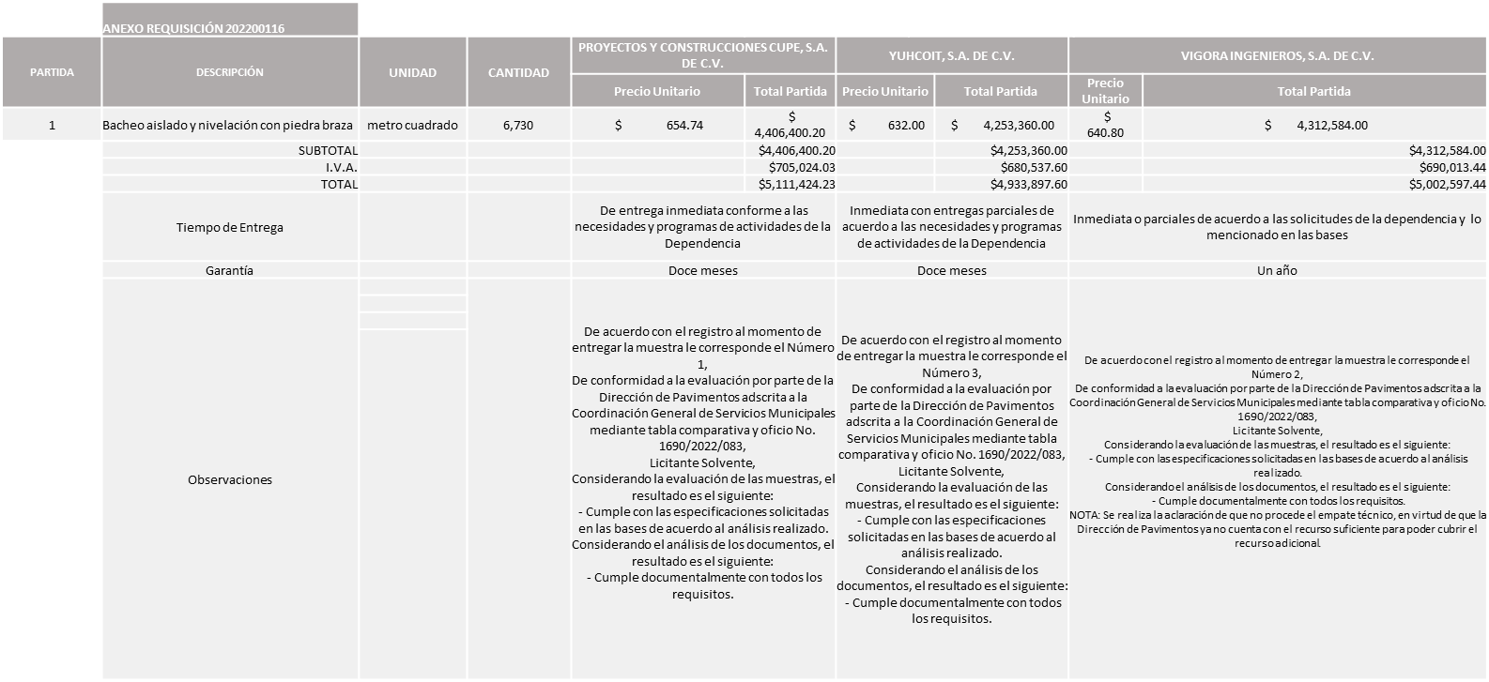

Responsable de la evaluación de las proposiciones:

Nombre | Cargo
Mario Humberto Valerio Langarica | Director de Pavimentos
Carlos Alejandro Vázquez Ortiz | Coordinador General de Servicios Municipales

Mediante oficio de análisis técnico número 1690/2022/083

De conformidad con los criterios establecidos en bases, al ofertar en mejores condiciones se pone a consideración por parte del área requirente la adjudicación a favor de:

YUHCOIT, S.A. DE C.V., POR UN MONTO TOTAL DE $ 4,933,897.60

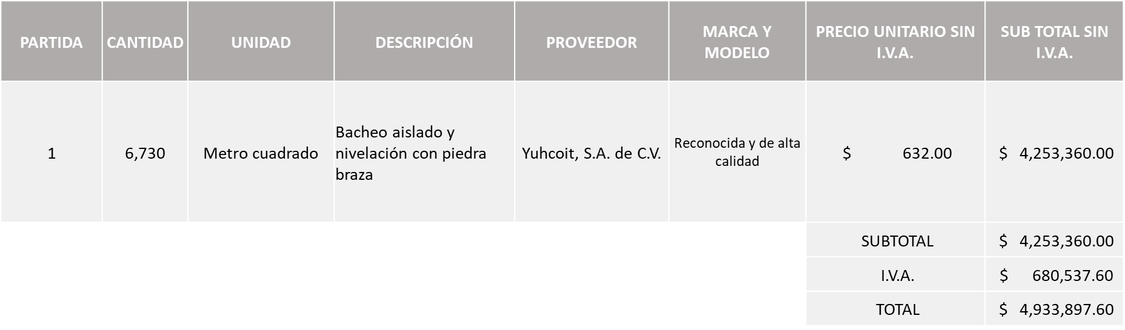

Nota: Se adjudica al licitante que ofreció la propuesta económica más baja.

La convocante tendrá 10 días hábiles para emitir la orden de compra / pedido posterior a la emisión del fallo.

El proveedor adjudicado tendrá 5 días hábiles después de la notificación vía correo electrónico por parte de la convocante (por el personal autorizado para este fin) para la recepción firma y entrega de la orden de compra/pedido, previa entrega de garantía correspondiente.

Si el interesado no firma el contrato por causas imputables al mismo, la convocante podrá sin necesidad de un nuevo procedimiento, adjudicar el contrato al licitante que haya obtenido el segundo lugar, siempre que la diferencia en precio con respecto a la proposición inicialmente adjudicada no sea superior a un margen del diez por ciento.

El contrato deberá ser firmado por el representante legal que figure en el acta constitutiva de la empresa o en su defecto cualquier persona que cuente con poder notarial correspondiente.

El área requirente será la responsable de elaborar los trámites administrativos correspondientes para solicitar la elaboración del contrato así como el seguimiento del trámite de pago correspondiente.

Todo esto con fundamento en lo dispuesto por los artículos 107, 108, 113, 119 y demás relativos del Reglamento de Compras, Enajenaciones y Contratación de Servicios del Municipio de Zapopan, Jalisco.

Edmundo Antonio Amutio Villa, representante suplente del Presidente del Comité de Adquisiciones, comenta de conformidad con el artículo 24, fracción VII del Reglamento de Compras, Enajenaciones y Contratación de Servicios del Municipio de Zapopan, Jalisco, se somete a su resolución para su aprobación de fallo por parte de los integrantes del Comité de Adquisiciones a favor del proveedor Yuhcoit, S.A. de C.V., los que estén por la afirmativa, sírvanse manifestarlo levantando su mano.

Aprobado por Unanimidad de votos por parte de los integrantes del Comité presentes

Número de Cuadro: 07.03.2022
Licitación Pública Nacional con Participación del Comité: 202200113
Área Requirente: Dirección de Pavimentos adscrita a la Coordinación General de Servicios Municipales
Objeto de licitación: Emulsión para bacheo emulsión asfáltica para liga

Se pone a la vista el expediente de donde se desprende lo siguiente:

Proveedores que cotizan:
- Vise, S.A. de C.V.
- Aro Asfaltos y Riegos de Occidente, S.A. de C.V.
- Laboratorio Dinamo, S.A. de C.V.
Los licitantes cuyas proposiciones fueron desechadas:

Licitante | Motivo
Vise, S.A. de C.V. | Licitante No Solvente,  Posterior al acto de presentación y apertura de proposiciones, se observó:  - No presenta Constancia CFDI del pago del impuesto sobre nómina del estado del que se desprenda el pago actualizado y la fecha de emisión del documento en el que ambos se observe una vigencia máxima de 30 días de antigüedad a la fecha de la presentación de propuestas. Si su razón social no cuenta con empleados en el citado; realizar carta manifiesto bajo protesta de decir verdad explicando esta situación y con la firma autógrafa del representante legal. De acuerdo al registro su muestra es la No. 2
Aro Asfaltos y Riegos de Occidente, S.A. de C.V. | Licitante No Solvente,  Posterior al acto de presentación y apertura de proposiciones, se observó:  - No presenta Constancia CFDI del pago del impuesto sobre nómina del estado del que se desprenda el pago actualizado y la fecha de emisión del documento en el que ambos se observe una vigencia máxima de 30 días de antigüedad a la fecha de la presentación de propuestas. Si su razón social no cuenta con empleados en el citado; realizar carta manifiesto bajo protesta de decir verdad explicando esta situación y con la firma autógrafa del representante legal. De acuerdo al registro su muestra es la No. 1

Los licitantes cuyas proposiciones resultaron solventes son los que se muestran en el siguiente cuadro:

LABORATORIO DINAMO, S.A. DE C.V.

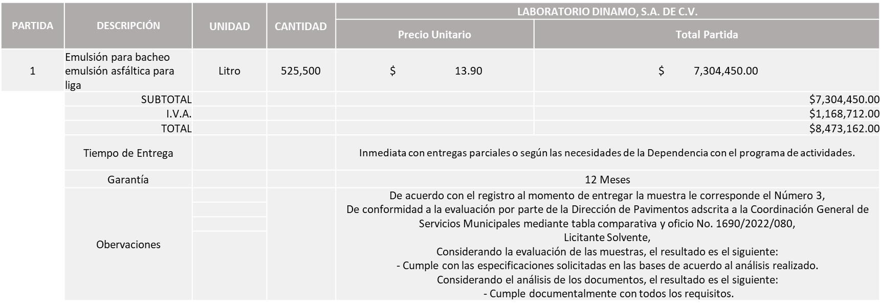

Responsable de la evaluación de las proposiciones:

Nombre | Cargo
Mario Humberto Valerio Langarica | Director de Pavimentos
Carlos Alejandro Vázquez Ortiz | Coordinador General de Servicios Municipales

Mediante oficio de análisis técnico número 1690/2022/081

De conformidad con los criterios establecidos en bases, al ofertar en mejores condiciones se pone a consideración por parte del área requirente la adjudicación a favor de:

LABORATORIO DINAMO, S.A. DE C.V., POR UN MONTO TOTAL DE $ 8,473,162.00
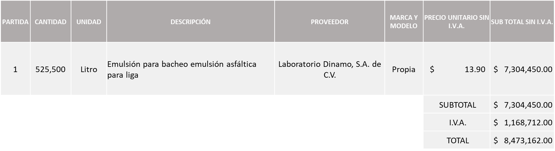
Nota: Se adjudica al único licitante solvente.

La convocante tendrá 10 días hábiles para emitir la orden de compra / pedido posterior a la emisión del fallo.

El proveedor adjudicado tendrá 5 días hábiles después de la notificación vía correo electrónico por parte de la convocante (por el personal autorizado para este fin) para la recepción firma y entrega de la orden de compra/pedido, previa entrega de garantía correspondiente.

Si el interesado no firma el contrato por causas imputables al mismo, la convocante podrá sin necesidad de un nuevo procedimiento, adjudicar el contrato al licitante que haya obtenido el segundo lugar, siempre que la diferencia en precio con respecto a la proposición inicialmente adjudicada no sea superior a un margen del diez por ciento.

El contrato deberá ser firmado por el representante legal que figure en el acta constitutiva de la empresa o en su defecto cualquier persona que cuente con poder notarial correspondiente.

El área requirente será la responsable de elaborar los trámites administrativos correspondientes para solicitar la elaboración del contrato así como el seguimiento del trámite de pago correspondiente.

Todo esto con fundamento en lo dispuesto por los artículos 107, 108, 113, 119 y demás relativos del Reglamento de Compras, Enajenaciones y Contratación de Servicios del Municipio de Zapopan, Jalisco.

Edmundo Antonio Amutio Villa, representante suplente del Presidente del Comité de Adquisiciones, comenta de conformidad con el artículo 24, fracción VII del Reglamento de Compras, Enajenaciones y Contratación de Servicios del Municipio de Zapopan, Jalisco, se somete a su resolución para su aprobación de fallo por parte de los integrantes del Comité de Adquisiciones a favor del proveedor Laboratorio Dinamo, S.A. de C.V., los que estén por la afirmativa, sírvanse manifestarlo levantando su mano.

Aprobado por Mayoría de votos por parte de los integrantes del Comité presentes, con un voto en contra por parte de Rogelio Alejandro Muñoz Prado, Representante Suplente de la Cámara Nacional de Comercio, Servicios y Turismo de Guadalajara.

Número de Cuadro: 08.03.2022
Licitación Pública Nacional con Participación del Comité: 202200115
Área Requirente: Dirección de Pavimentos adscrita a la Coordinación General de Servicios Municipales
Objeto de licitación: Bacheo Superficial aislado con mezcla asfáltica caliente

Se pone a la vista el expediente de donde se desprende lo siguiente:

Proveedores que cotizan:
- Construsanlu Urbanizadora, S.A. de C.V.
- Proyectos y Construcciones Cupe, S.A. de C.V.
- Yuhcoit, S.A. de C.V.
- Vigora Ingenieros, S.A. de C.V.
- Proyectos y Sistemas Avifa, S.A. de C.V.
- Mosar Contructores, S.A. de C.V.
Los licitantes cuyas proposiciones fueron desechadas:

Licitante | Motivo
Construsanlu Urbanizadora, S.A. de C.V. | De acuerdo con el registro al momento de entregar la muestra le corresponde el Número 5,  De conformidad a la evaluación por parte de la Dirección de Pavimentos adscrita a la Coordinación General de Servicios Municipales mediante tabla comparativa y oficio No. 1690/2022/082,  Licitante No Solvente,  Considerando el análisis de los documentos, el resultado es el siguiente:  - En el tiempo de entrega; manifiesta 365 y no específica si son días o semanas  - No presenta vigencia de precios.  Considerando la evaluación de las muestras, el resultado es el siguiente:  - No cumple en el análisis de la muestra, lo anterior conforme a lo solicitado en las bases de la presente licitación.
Proyectos y Sistemas Avifa, S.A. de C.V. | De acuerdo con el registro al momento de entregar la muestra le corresponde el Número 7, De conformidad a la evaluación por parte de la Dirección de Pavimentos adscrita a la Coordinación General de Servicios Municipales mediante tabla comparativa y oficio No. 1690/2022/082  Licitante No Solvente,  - No presenta carta de capacidad para realizar los servicios los 7 días de la semana en sitio y horarios a definir según programa semanal de la dirección de pavimentos.  - No presenta carta manifiesto por parte de la empresa para realizar cortes parciales de entregas de reportes de acuerdo con las necesidades de la dependencia.  - No presenta Curriculum y documentos mediante los cuales se acredite la capacidad de suministro necesaria.  - NOTA: Cabe señalar que tanto en su Anexo 1A como en su Anexo 5 (propuesta económica), las cantidades no corresponden a lo solicitado y plasmado en las bases, por tal motivo no coinciden los montos.  - No cumple la muestra con las especificaciones solicitadas en las bases de acuerdo al análisis realizado.
Mosar Contructores, S.A. de C.V. | Licitante No Solvente Posterior al acto de presentación y apertura de proposiciones, se observó:  -No presenta constancia del IMSS presenta carta informando que no cuenta con empleados directos en virtud de realizar actividades de subcontratación de servicios por contratos por honorarios y prestación de servicios, en bases se solicita: estar al corriente de las obligaciones ante el instituto mexicano del seguro social, para acreditarlo deberá presentar la opinión del cumplimiento de sus obligaciones en materia de seguridad social, en opinión positivo, con fecha no mayor a 30 días naturales a la fecha de registro de las propuestas técnicas y económicas. (En caso de no tener empleados, deberá presentar documento emitido por el mismo instituto donde se corrobore no tenerlos).  No presenta constancia del INFONAVIT  - Presenta carta informando que no cuenta con empleados directos en virtud de realizar actividades de subcontratación de servicios por contratos por honorarios y prestación de servicios, en bases se solicita: constancia de situación fiscal sin adeudos en materia de aportaciones patronales y enteros de descuentos vigentes, emitida por el instituto del fondo nacional de vivienda para los trabajadores (INFONAVIT con fecha no mayor a 30 días naturales a la fecha de registro de las propuestas técnicas y económicas.  De acuerdo al registro su muestra es la No. 6

Los licitantes cuyas proposiciones resultaron solventes son los que se muestran en el siguiente cuadro:

PROYECTOS Y CONSTRUCCIONES CUPE S.A. DE C.V., YUHCOIT, S.A. DE C.V. y VIGORA INGENIEROS, S.A. DE C.V.

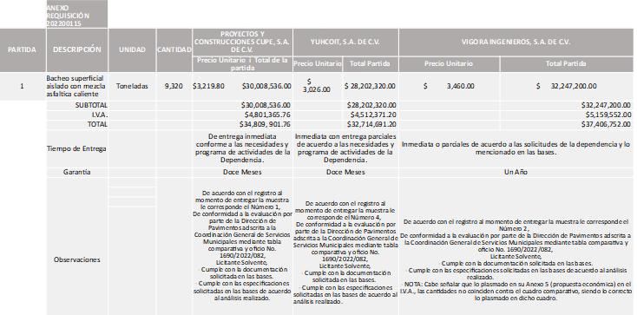

Responsable de la evaluación de las proposiciones:
Nombre | Cargo
Mario Humberto Valerio Langarica | Director de Pavimentos
Carlos Alejandro Vázquez Ortiz | Coordinador General de Servicios Municipales

Mediante oficio de análisis técnico número 1690/2022/082

De conformidad con los criterios establecidos en bases, al ofertar en mejores condiciones se pone a consideración por parte del área requirente la adjudicación a favor de:

YUHCOIT, S.A. DE C.V., POR UN MONTO TOTAL DE $ 32,714,691.20

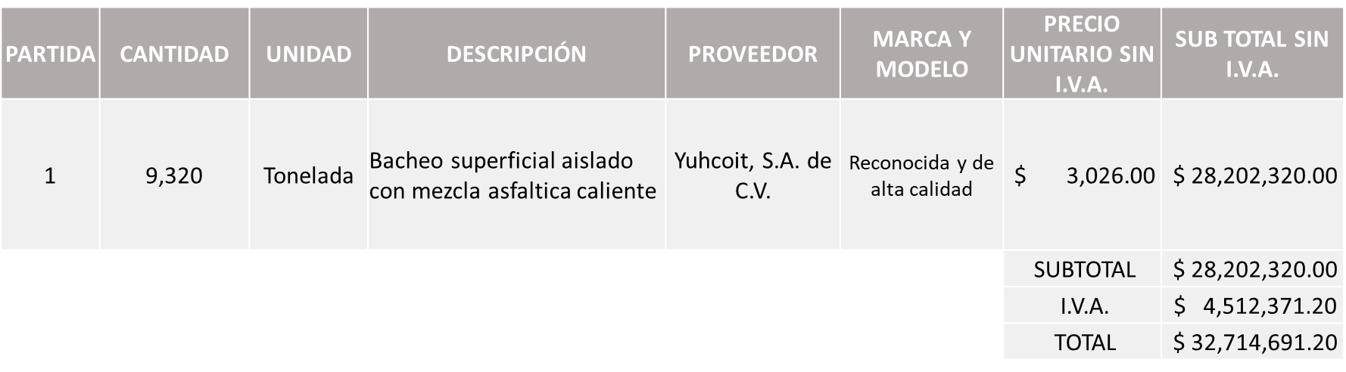

Nota: Se adjudica al licitante que ofrece la propuesta económica más baja.

La convocante tendrá 10 días hábiles para emitir la orden de compra / pedido posterior a la emisión del fallo.

El proveedor adjudicado tendrá 5 días hábiles después de la notificación vía correo electrónico por parte de la convocante (por el personal autorizado para este fin) para la recepción firma y entrega de la orden de compra/pedido, previa entrega de garantía correspondiente.

Si el interesado no firma el contrato por causas imputables al mismo, la convocante podrá sin necesidad de un nuevo procedimiento, adjudicar el contrato al licitante que haya obtenido el segundo lugar, siempre que la diferencia en precio con respecto a la proposición inicialmente adjudicada no sea superior a un margen del diez por ciento.

El contrato deberá ser firmado por el representante legal que figure en el acta constitutiva de la empresa o en su defecto cualquier persona que cuente con poder notarial correspondiente.

El área requirente será la responsable de elaborar los trámites administrativos correspondientes para solicitar la elaboración del contrato así como el seguimiento del trámite de pago correspondiente.

Todo esto con fundamento en lo dispuesto por los artículos 107, 108, 113, 119 y demás relativos del Reglamento de Compras, Enajenaciones y Contratación de Servicios del Municipio de Zapopan, Jalisco.

Edmundo Antonio Amutio Villa, representante suplente del Presidente del Comité de Adquisiciones, comenta de conformidad con el artículo 24, fracción VII del Reglamento de Compras, Enajenaciones y Contratación de Servicios del Municipio de Zapopan, Jalisco, se somete a su resolución para su aprobación de fallo por parte de los integrantes del Comité de Adquisiciones a favor del proveedor Yuhcoit, S.A. de C.V., los que estén por la afirmativa, sírvanse manifestarlo levantando su mano.

Aprobado por Unanimidad de votos por parte de los integrantes del Comité presentes

Número de Cuadro: 09.03.2022
Licitación Pública Nacional con Participación del Comité: 202200117
Área Requirente: Dirección de Pavimentos adscrita a la Coordinación General de Servicios Municipales
Objeto de licitación: Bacheo aislado y nivelación con adoquín

Se pone a la vista el expediente de donde se desprende lo siguiente:

Proveedores que cotizan:
- Proyectos y Construcciones Cupe, S.A. de C.V.
- Yuhcoit, S.A. de C.V.
- Vigora Ingenieros, S.A. de C.V.
- Mosar Contructores, S.A. de C.V.
Los licitantes cuyas proposiciones fueron desechadas:

Licitante | Motivo
Mosar Contructores, S.A. de C.V. | Licitante No Solvente,  Posterior al acto de presentación y apertura de proposiciones, se detectó por parte del área convocante que el licitante, No presentó:  - Opinión del cumplimiento de sus obligaciones en materia de seguridad Social en opinión positivo con fecha no mayor a 30 días naturales Y en su lugar Presenta carta manifiesto bajo protesta de decir verdad explicando esta situación y con la firma autógrafa del representante legal  - Constancia de situación fiscal sin adeudos en materia de aportaciones patronales y enteros de descuentos vigentes emitida por el Instituto de del Fondo Nacional de Vivienda para os trabajadores INFONAVIT Y en su lugar Presenta carta manifiesto bajo protesta de decir verdad explicando esta situación y con la firma autógrafa del representante legal.  De acuerdo al registro su muestra es la No. 4

Los licitantes cuyas proposiciones resultaron solventes son los que se muestran en el siguiente cuadro:

PROYECTOS Y CONSTRUCCIONES CUPE, S.A. DE C.V., YUHCOIT, S.A. DE C.V. y VIGORA INGENIEROS, S.A. DE C.V.
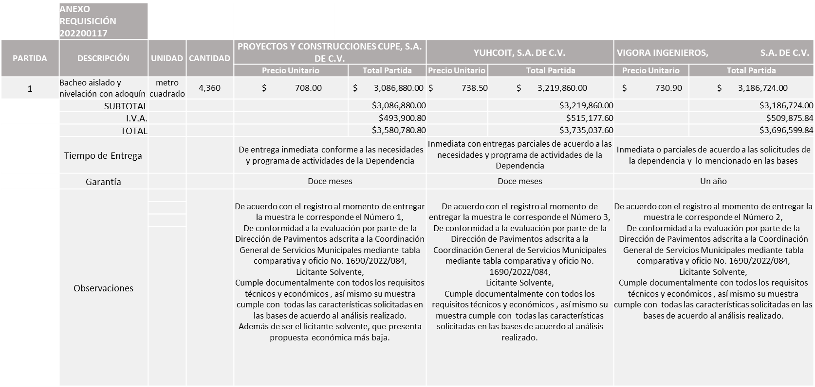

Responsable de la evaluación de las proposiciones:

Nombre | Cargo
Mario Humberto Valerio Langarica | Director de Pavimentos
Carlos Alejandro Vázquez Ortiz | Coordinador General de Servicios Municipales

Mediante oficio de análisis técnico número 1690/2022/084

De conformidad con los criterios establecidos en bases, al ofertar en mejores condiciones se pone a consideración por parte del área requirente la adjudicación a favor de:

PROYECTOS Y CONSTRUCCIONES CUPE, S.A. DE C.V., POR UN MONTO TOTAL DE $3,580,780.80
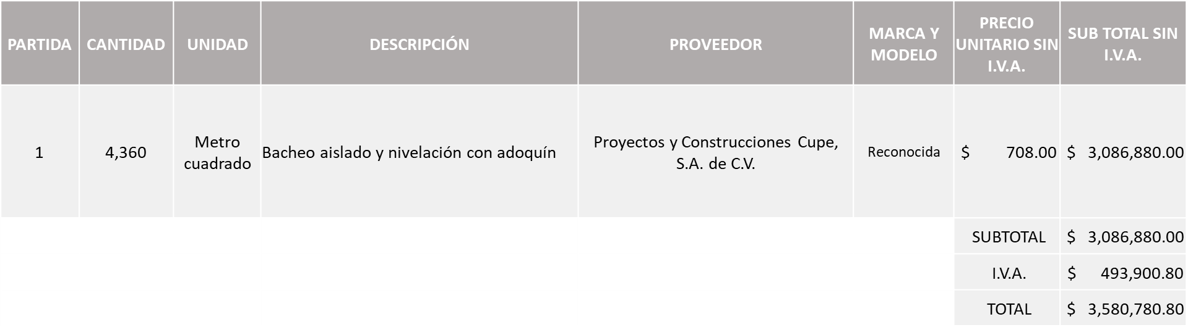

Nota: Se adjudica al licitante que presento la propuesta económica más baja.

La convocante tendrá 10 días hábiles para emitir la orden de compra / pedido posterior a la emisión del fallo.

El proveedor adjudicado tendrá 5 días hábiles después de la notificación vía correo electrónico por parte de la convocante (por el personal autorizado para este fin) para la recepción firma y entrega de la orden de compra/pedido, previa entrega de garantía correspondiente.

Si el interesado no firma el contrato por causas imputables al mismo, la convocante podrá sin necesidad de un nuevo procedimiento, adjudicar el contrato al licitante que haya obtenido el segundo lugar, siempre que la diferencia en precio con respecto a la proposición inicialmente adjudicada no sea superior a un margen del diez por ciento.

El contrato deberá ser firmado por el representante legal que figure en el acta constitutiva de la empresa o en su defecto cualquier persona que cuente con poder notarial correspondiente.

El área requirente será la responsable de elaborar los trámites administrativos correspondientes para solicitar la elaboración del contrato así como el seguimiento del trámite de pago correspondiente.

Todo esto con fundamento en lo dispuesto por los artículos 107, 108, 113, 119 y demás relativos del Reglamento de Compras, Enajenaciones y Contratación de Servicios del Municipio de Zapopan, Jalisco.

Edmundo Antonio Amutio Villa, representante suplente del Presidente del Comité de Adquisiciones, comenta de conformidad con el artículo 24, fracción VII del Reglamento de Compras, Enajenaciones y Contratación de Servicios del Municipio de Zapopan, Jalisco, se somete a su resolución para su aprobación de fallo por parte de los integrantes del Comité de Adquisiciones a favor del proveedor Proyectos y Construcciones Cupe, S.A. de C.V., los que estén por la afirmativa, sírvanse manifestarlo levantando su mano.

Aprobado por Unanimidad de votos por parte de los integrantes del Comité presentes

Número de Cuadro: 10.03.2022
Licitación Pública Nacional con Participación del Comité: 202200112
Área Requirente: Dirección de Pavimentos adscrita a la Coordinación General de Servicios Municipales
Objeto de licitación: Mezcla asfáltica en frio, presentación (costalitos de 25 kg) mezcla asfáltica en frio, características que debe cumplir la mezcla asfáltica (densa) con aditivo mejorador de adherencia asfalto-pétreo para ser empleada en bacheo frio (costalitos 25kg)

Se pone a la vista el expediente de donde se desprende lo siguiente:

Proveedores que cotizan:
- Vise, S.A. de C.V.
- Aro Asfaltos y Riegos de Occidente, S.A. de C.V.
- Asfaltos Guadalajara, S.A.P.I. de C.V.
- Laboratorio Dinamo, S.A. de C.V.
Los licitantes cuyas proposiciones fueron desechadas:

Licitante | Motivo
Vise, S.A. de C.V. | Licitante No Solvente,  Posterior al acto de presentación y apertura de proposiciones, se observó:  - No presenta Constancia CFDI del pago del impuesto sobre nómina del estado del que se desprenda el pago actualizado y la fecha de emisión del documento en el que ambos se observe una vigencia máxima de 30 días de antigüedad a la fecha de la presentación de propuestas. Si su razón social no cuenta con empleados en el citado; realizar carta manifiesto bajo protesta de decir verdad explicando esta situación y con la firma autógrafa del representante legal.  De acuerdo al registro su muestra es la No. 2
Aro Asfaltos y Riegos de Occidente, S.A. de C.V. | Licitante No Solvente,  Posterior al acto de presentación y apertura de proposiciones, se observó:  - No presenta Constancia CFDI del pago del impuesto sobre nómina del estado del que se desprenda el pago actualizado y la fecha de emisión del documento en el que ambos se observe una vigencia máxima de 30 días de antigüedad a la fecha de la presentación de propuestas. Si su razón social no cuenta con empleados en el citado; realizar carta manifiesto bajo protesta de decir verdad explicando esta situación y con la firma autógrafa del representante legal.  De acuerdo al registro su muestra es la No. 1
Asfaltos Guadalajara, S.A.P.I. de C.V. | Licitante No Solvente,  Posterior al acto de presentación y apertura de proposiciones, se observó:  - No presenta Constancia CFDI del pago del impuesto sobre nómina del estado del que se desprenda el pago actualizado y la fecha de emisión del documento en el que ambos se observe una vigencia máxima de 30 días de antigüedad a la fecha de la presentación de propuestas. Si su razón social no cuenta con empleados en el citado; realizar carta manifiesto bajo protesta de decir verdad explicando esta situación y con la firma autógrafa del representante legal.  De acuerdo al registro su muestra es la No. 4

Los licitantes cuyas proposiciones resultaron solventes son los que se muestran en el siguiente cuadro:

LABORATORIO DINAMO, S.A. DE C.V.

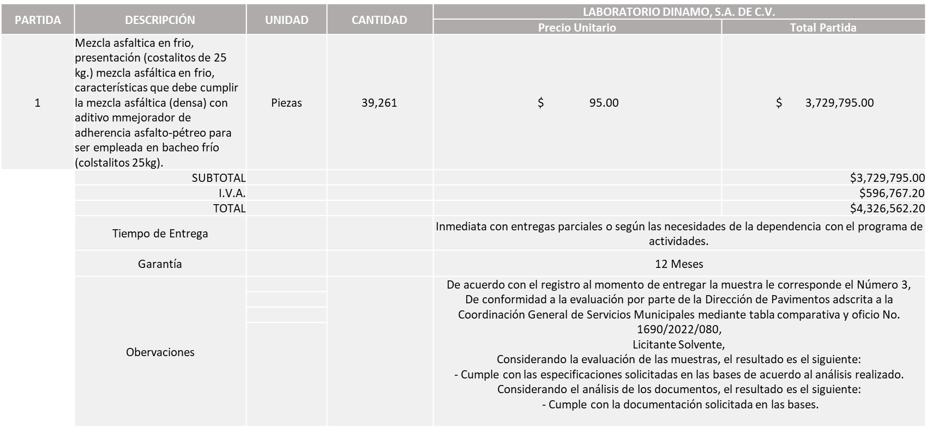

Responsable de la evaluación de las proposiciones:

Nombre | Cargo
Mario Humberto Valerio Langarica | Director de Pavimentos
Carlos Alejandro Vázquez Ortiz | Coordinador General de Servicios Municipales

Mediante oficio de análisis técnico número 1690/2022/080

De conformidad con los criterios establecidos en bases, al ofertar en mejores condiciones se pone a consideración por parte del área requirente la adjudicación a favor de:

LABORATORIO DINAMO, S.A. DE C.V., POR UN MONTO TOTAL $ 4,326,562.20

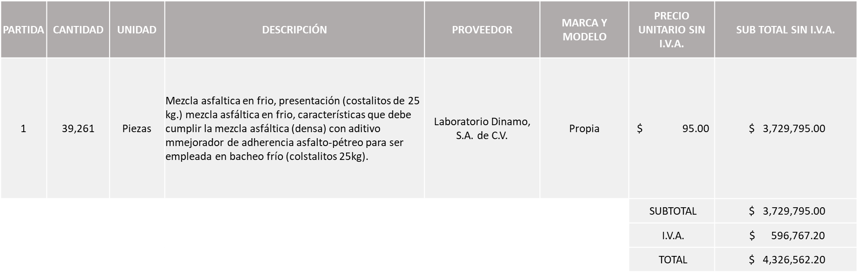
Nota: Se adjudica al único licitante solvente.

La convocante tendrá 10 días hábiles para emitir la orden de compra / pedido posterior a la emisión del fallo.

El proveedor adjudicado tendrá 5 días hábiles después de la notificación vía correo electrónico por parte de la convocante (por el personal autorizado para este fin) para la recepción firma y entrega de la orden de compra/pedido, previa entrega de garantía correspondiente.

Si el interesado no firma el contrato por causas imputables al mismo, la convocante podrá sin necesidad de un nuevo procedimiento, adjudicar el contrato al licitante que haya obtenido el segundo lugar, siempre que la diferencia en precio con respecto a la proposición inicialmente adjudicada no sea superior a un margen del diez por ciento.

El contrato deberá ser firmado por el representante legal que figure en el acta constitutiva de la empresa o en su defecto cualquier persona que cuente con poder notarial correspondiente.

El área requirente será la responsable de elaborar los trámites administrativos correspondientes para solicitar la elaboración del contrato así como el seguimiento del trámite de pago correspondiente.

Todo esto con fundamento en lo dispuesto por los artículos 107, 108, 113, 119 y demás relativos del Reglamento de Compras, Enajenaciones y Contratación de Servicios del Municipio de Zapopan, Jalisco.

Edmundo Antonio Amutio Villa, representante suplente del Presidente del Comité de Adquisiciones, comenta de conformidad con el artículo 24, fracción VII del Reglamento de Compras, Enajenaciones y Contratación de Servicios del Municipio de Zapopan, Jalisco, se somete a su resolución para su aprobación de fallo por parte de los integrantes del Comité de Adquisiciones a favor del proveedor Laboratorio Dinamo, S.A. de C.V., los que estén por la afirmativa, sírvanse manifestarlo levantando su mano.

Aprobado por Mayoría de votos por parte de los integrantes del Comité presentes, con un voto en contra por parte de Rogelio Alejandro Muñoz Prado, Representante Suplente de la Cámara Nacional de Comercio, Servicios y Turismo de Guadalajara.

Número de Cuadro: 11.03.2022
Licitación Pública Nacional con Participación del Comité: 202200119
Área Requirente: Dirección de Pavimentos adscrita a la Coordinación General de Servicios Municipales
Objeto de licitación: Análisis de muestreo y pruebas de laboratorio

Se pone a la vista el expediente de donde se desprende lo siguiente:

Proveedores que cotizan:
- Carmed Ingeniería, S.A. de C.V.
- Soluciones e Ingeniería en Vías Terrestres, S.A. de C.V.
Los licitantes cuyas proposiciones fueron desechadas:

Licitante | Motivo
Carmed Ingeniería, S.A. de C.V. | Licitante No Solvente,  Posterior al acto de presentación y apertura de proposiciones, se detectó por parte del área convocante que el licitante presentó:  - Constancia de situación fiscal sin adeudos en materia de aportaciones patronales y enteros de descuentos vigentes emitida por el Instituto de del Fondo Nacional de Vivienda para los trabajadores INFONAVIT.  Si presenta, pero CON adeudos.

Los licitantes cuyas proposiciones resultaron solventes son los que se muestran en el siguiente cuadro:

SOLUCIONES E INGENIERIA EN VIAS TERRESTRES, S.A. DE C.V.

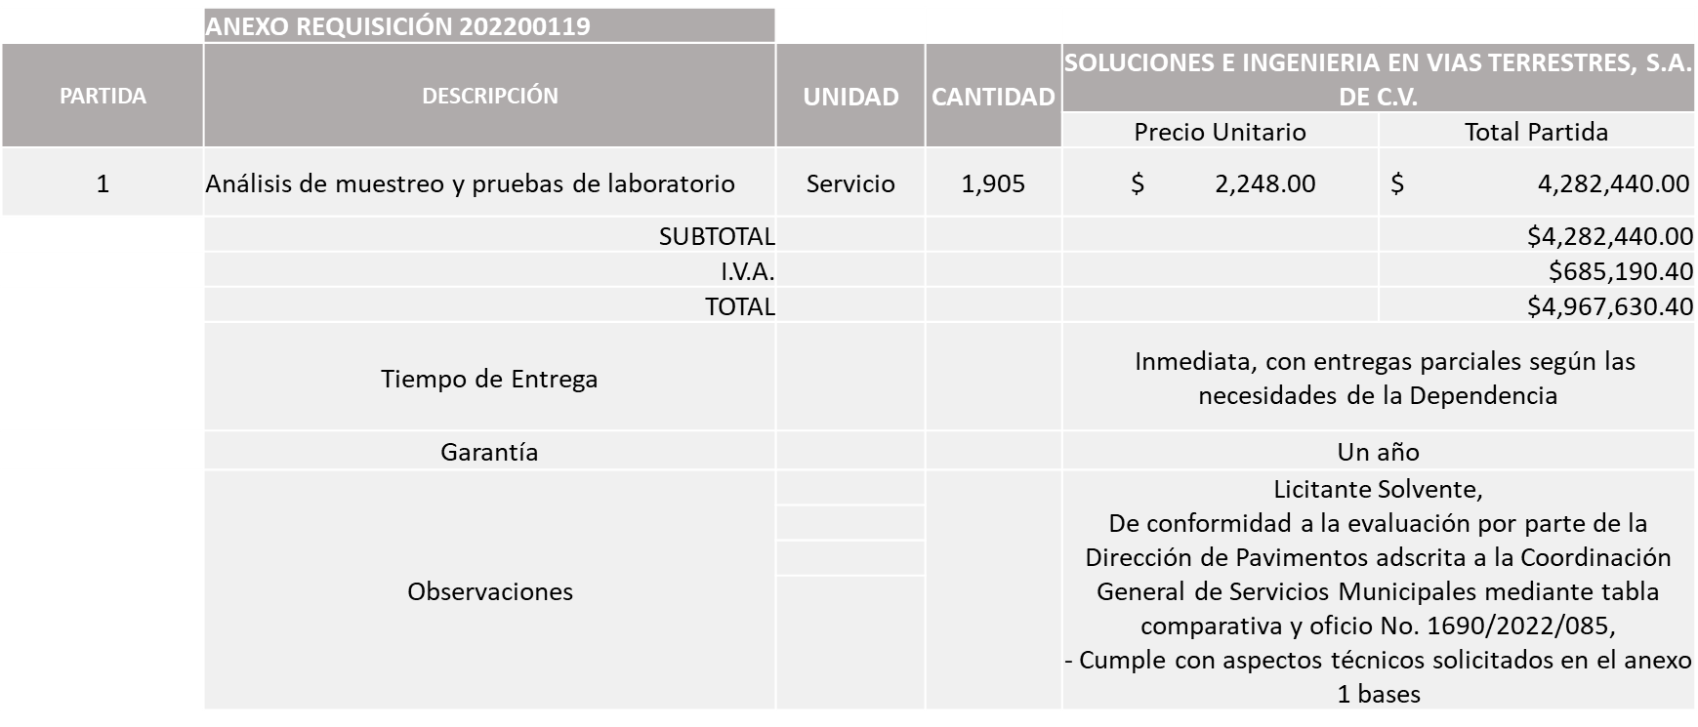

Responsable de la evaluación de las proposiciones:

Nombre | Cargo
Mario Humberto Valerio Langarica | Director de Pavimentos
Carlos Alejandro Vázquez Ortiz | Coordinador General de Servicios Municipales

Mediante oficio de análisis técnico número 1690/2022/085

De conformidad con los criterios establecidos en bases, al ofertar en mejores condiciones se pone a consideración por parte del área requirente la adjudicación a favor de:

SOLUCIONES E INGENIERIA EN VIAS TERRESTRES, S.A. DE C.V., POR UN MONTO TOTAL DE $ 4,967,630.40

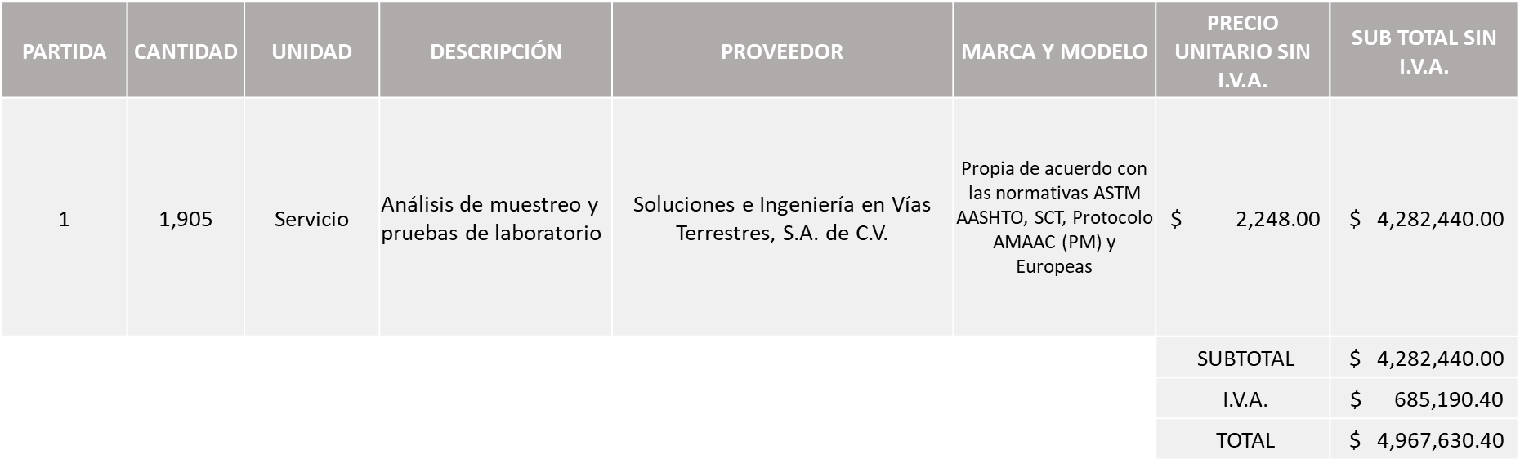

Nota: Se adjudica al único licitante solvente.

La convocante tendrá 10 días hábiles para emitir la orden de compra / pedido posterior a la emisión del fallo.

El proveedor adjudicado tendrá 5 días hábiles después de la notificación vía correo electrónico por parte de la convocante (por el personal autorizado para este fin) para la recepción firma y entrega de la orden de compra/pedido, previa entrega de garantía correspondiente.

Si el interesado no firma el contrato por causas imputables al mismo, la convocante podrá sin necesidad de un nuevo procedimiento, adjudicar el contrato al licitante que haya obtenido el segundo lugar, siempre que la diferencia en precio con respecto a la proposición inicialmente adjudicada no sea superior a un margen del diez por ciento.

El contrato deberá ser firmado por el representante legal que figure en el acta constitutiva de la empresa o en su defecto cualquier persona que cuente con poder notarial correspondiente.

El área requirente será la responsable de elaborar los trámites administrativos correspondientes para solicitar la elaboración del contrato así como el seguimiento del trámite de pago correspondiente.

Todo esto con fundamento en lo dispuesto por los artículos 107, 108, 113, 119 y demás relativos del Reglamento de Compras, Enajenaciones y Contratación de Servicios del Municipio de Zapopan, Jalisco.

Edmundo Antonio Amutio Villa, representante suplente del Presidente del Comité de Adquisiciones, comenta de conformidad con el artículo 24, fracción VII del Reglamento de Compras, Enajenaciones y Contratación de Servicios del Municipio de Zapopan, Jalisco, se somete a su resolución para su aprobación de fallo por parte de los integrantes del Comité de Adquisiciones a favor del Proveedor Soluciones e Ingeniería en Vías Terrestres, S.A. de C.V., los que estén por la afirmativa, sírvanse manifestarlo levantando su mano.

Aprobado por Unanimidad de votos por parte de los integrantes del Comité presentes

Número de Cuadro: 12.03.2022
Licitación Pública Nacional con Participación del Comité: 202200022
Área Requirente: Dirección de Rastro Municipal adscrita a la Coordinación General de Servicios Municipales
Objeto de licitación: Contratación de los servicios, de lavado de vísceras, recolección de residuos no peligrosos y recolección de sangre, dentro de las instalaciones del Rastro Municipal.

Se pone a la vista el expediente de donde se desprende lo siguiente:

Proveedores que cotizan:
- La ilusión de San Marcos, S. de P.R. de R.L.
- Manuel Rodrigo Rosales Tapia
- Giovanna Sánchez Padilla
- Alimentos Ara, S.A. de C.V.
Los licitantes cuyas proposiciones fueron desechadas:

Licitante | Motivo
La ilusión de San Marcos, S. de P.R. de R.L. | Licitante No Solvente,  - Partida 1: No cuenta con los permisos requeridos por la SEMADET para la recolección de desechos cárnicos.
Giovanna Sánchez Padilla | Licitante No Solvente,  Posterior al acto de presentación y apertura de proposiciones, se detectó, que:  - No presentó constancia CFDI, solo presenta recibo oficial de la Secretaría de Planeación Administración y Finanzas.  - No presentó Opinión de Cumplimiento de Obligaciones en Materia de Seguridad Social (IMSS), solo presenta formato de pagos de cuotas obrero patronales.
Alimentos Ara, S.A. de C.V. | Licitante No Solvente,  Posterior al acto de presentación y apertura de proposiciones, se detectó, que:  - No presentó constancia CFDI, solo presenta recibo oficial de la Secretaría de Planeación Administración y Finanzas.

Los licitantes cuyas proposiciones resultaron solventes son los que se muestran en el siguiente cuadro:

LA ILUSIÓN DE SAN MARCOS, S. DE P.R. DE R.L. y MANUEL RODRIGO ROSALES TAPIA
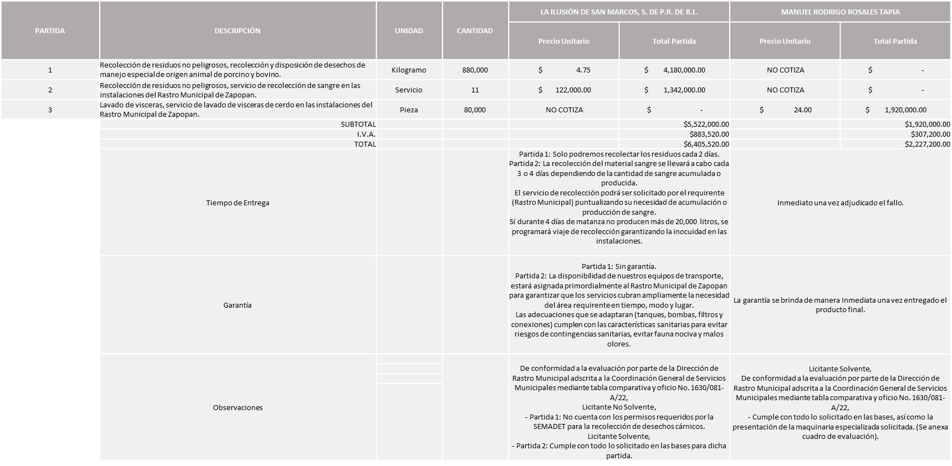

Responsable de la evaluación de las proposiciones:

Nombre | Cargo
Guillermo Jiménez López | Director de Rastro Municipal
Carlos Alejandro Vázquez Ortiz | Coordinador General de Servicios Municipales

Mediante oficio de análisis técnico número 1630/081-A/22

De conformidad con los criterios establecidos en bases, al ofertar en mejores condiciones se pone a consideración por parte del área requirente la adjudicación a favor de:

PARTIDA 1, SIN ASIGNAR
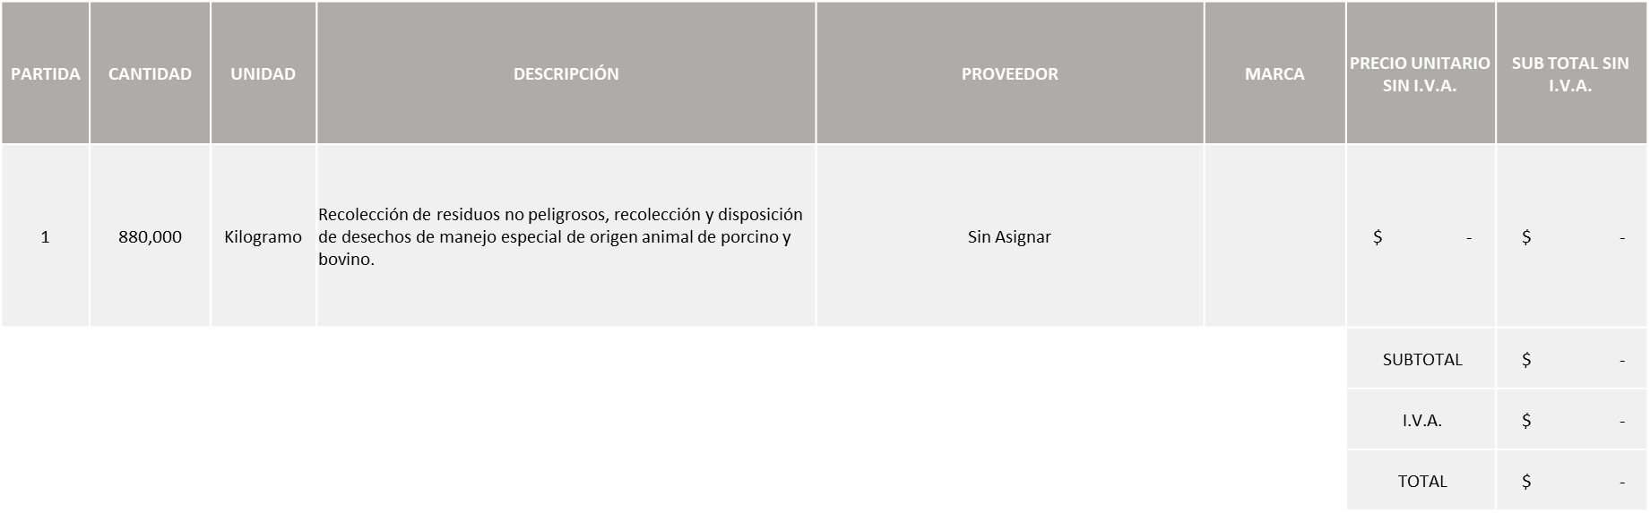

PARTIDA 2, LA ILUSIÓN DE SAN MARCOS, S. DE P.R. DE R.L., POR UN MONTO TOTAL DE $ 1,556,720.00

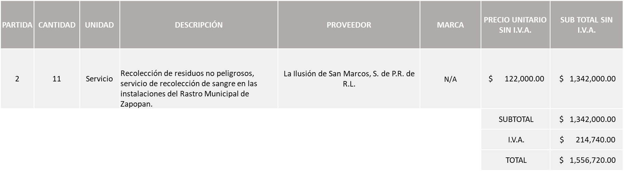

PARTIDA 3, MANUEL RODRIGO ROSALES TAPIA, POR UN MONTO TOTAL DE $ 2,227,200.00

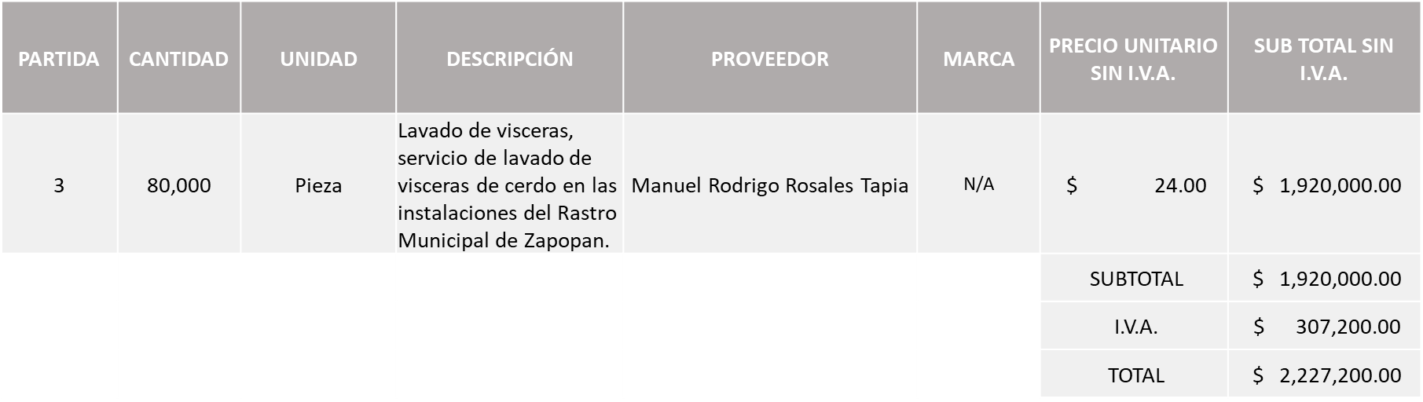

Nota: Se adjudica a los licitantes que resultaron solventes en las partidas 2 y 3, es decir: LA ILUSIÓN DE SAN MARCOS, S. DE P.R. DE R.L. en la Partida 2, y MANUEL RODRIGO ROSALES TAPIA en la Partida 3.

Cabe señalar que lo correspondiente a la Partida 1 se procede a declararse desierta ya que el único licitante solvente no cuenta con los permisos requeridos por la SEMADET. Así mismo al prevalecer la necesidad de adquirir dichos bienes, es que la requirente solicita se invite una siguiente ronda, RONDA 2.

La convocante tendrá 10 días hábiles para emitir la orden de compra / pedido posterior a la emisión del fallo.

El proveedor adjudicado tendrá 5 días hábiles después de la notificación vía correo electrónico por parte de la convocante (por el personal autorizado para este fin) para la recepción firma y entrega de la orden de compra/pedido, previa entrega de garantía correspondiente.

Si el interesado no firma el contrato por causas imputables al mismo, la convocante podrá sin necesidad de un nuevo procedimiento, adjudicar el contrato al licitante que haya obtenido el segundo lugar, siempre que la diferencia en precio con respecto a la proposición inicialmente adjudicada no sea superior a un margen del diez por ciento.

El contrato deberá ser firmado por el representante legal que figure en el acta constitutiva de la empresa o en su defecto cualquier persona que cuente con poder notarial correspondiente.

El área requirente será la responsable de elaborar los trámites administrativos correspondientes para solicitar la elaboración del contrato así como el seguimiento del trámite de pago correspondiente.

Todo esto con fundamento en lo dispuesto por los artículos 107, 108, 113, 119 y demás relativos del Reglamento de Compras, Enajenaciones y Contratación de Servicios del Municipio de Zapopan, Jalisco.

Edmundo Antonio Amutio Villa, representante suplente del Presidente del Comité de Adquisiciones, comenta de conformidad con el artículo 24, fracción VII del Reglamento de Compras, Enajenaciones y Contratación de Servicios del Municipio de Zapopan, Jalisco, se somete a su resolución para su aprobación de fallo por parte de los integrantes del Comité de Adquisiciones a favor del proveedor La Ilusión de San Marcos, S. de P.R. de R.L. y Manuel Rodrigo Rosales Tapia, así como la partida 1 se solicita se invite una siguiente ronda, RONDA 2, los que estén por la afirmativa, sírvanse manifestarlo levantando su mano.

Aprobado por Mayoría de votos por parte de los integrantes del Comité presentes, con un voto en contra por parte de Rogelio Alejandro Muñoz Prado, Representante Suplente de la Cámara Nacional de Comercio, Servicios y Turismo de Guadalajara.

Número de Cuadro: 13.03.2022
Licitación Pública Nacional con Participación del Comité: 202200088
Área Requirente: Museo MAZ adscrito a la Coordinación General de Construcción de la Comunidad
Objeto de licitación: Exposición producción general de exposiciones en el Museo MAZ.

Se pone a la vista el expediente de donde se desprende lo siguiente:

Proveedores que cotizan:
- Carlos Eduardo Muñiz López
- Pablo Cesar Arellano Esparza
- Joaquín Sánchez Muñiz
Los licitantes cuyas proposiciones fueron desechadas:

Licitante | Motivo
Carlos Eduardo Muñiz López | Licitante No Solvente,  Posterior al acto de presentación y apertura de proposiciones se detectó que, No presentó:  - Carta retención 5 al Millar.  - Constancia CFDI del pago del impuesto sobre nómina del estado o Carta manifiesto bajo protesta de decir verdad explicando su situación de que no cuenta con empleados.  - Opinión de Cumplimiento de sus obligaciones en materia de seguridad social, donde manifieste estar al corriente.  - Constancia de situación fiscal sin adeudos en materia de aportaciones patronales y enteros de descuentos vigentes del INFONAVIT.  - Las actividades económicas plasmadas en su Constancia de Situación Fiscal, no guardan relación con el objeto de la presente licitación.
Pablo Cesar Arellano Esparza | Licitante No Solvente,  Posterior al acto de presentación y apertura de proposiciones se detectó que, No presentó:  - Carta retención 5 al Millar.  - Constancia CFDI del pago del impuesto sobre nómina del estado o Carta manifiesto bajo protesta de decir verdad explicando su situación de que no cuenta con empleados.  - Opinión de Cumplimiento de sus obligaciones en materia de seguridad social, donde manifieste estar al corriente.  - Constancia de situación fiscal sin adeudos en materia de aportaciones patronales y enteros de descuentos vigentes del INFONAVIT.
Joaquín Sánchez Muñiz | Licitante No Solvente,  Posterior al acto de presentación y apertura de proposiciones se detectó que, No presentó:  - Constancia CFDI del pago del impuesto sobre nómina del estado o Carta manifiesto bajo protesta de decir verdad explicando su situación de que no cuenta con empleados.  - Constancia de situación fiscal sin adeudos en materia de aportaciones patronales y enteros de descuentos vigentes del INFONAVIT.

Los licitantes cuyas proposiciones resultaron solventes son los que se muestran en el siguiente cuadro:

Ninguna propuesta fue solvente

Nota: De conformidad a la evaluación realizada posterior a la presentación y apertura de propuestas el día 14 de Febrero de 2022, realizada por parte del Área Convocante, la Dirección de Adquisiciones, misma que refiere en esta Primera Ronda se recibieron 3 propuestas, las cuales no fueron presentadas con la totalidad de los requisitos indicados en las bases de la presente licitación, por lo que en términos del artículo 93 fracción III del Reglamento de Compras, Enajenaciones y Contratación de Servicios del Municipio de Zapopan se procede a declarar desierta, Así mismo al prevalecer la necesidad de adquirir dichos bienes, es que la requirente solicita se invite una siguiente ronda, RONDA 2.

Edmundo Antonio Amutio Villa, representante suplente del Presidente del Comité de Adquisiciones, comenta de conformidad con el artículo 24, fracción VII del Reglamento de Compras, Enajenaciones y Contratación de Servicios del Municipio de Zapopan, Jalisco, se somete a su resolución para su aprobación por parte de los integrantes del Comité de Adquisiciones a favor de que se invite una siguiente ronda, RONDA 2, los que estén por la afirmativa, sírvanse manifestarlo levantando su mano.

Aprobado por Unanimidad de votos por parte de los integrantes del Comité presentes

Número de Cuadro: 14.03.2022
Licitación Pública Nacional con Participación del Comité: 202200110
Área Requirente: Dirección de Programas Sociales Municipales adscrita a la Coordinación General de Desarrollo Económico y Combate a la Desigualdad
Objeto de licitación: Servicio integral de insumos alimenticios para comedores comunitarios, se anexan especificaciones de los menús para dichos comedores.

Se pone a la vista el expediente de donde se desprende lo siguiente:

Proveedores que cotizan:
- Come Frutas y Verduras, S.A. de C.V.
- Iliana Fabiola Hernández Rosales
- Roberto Núñez de la O
Los licitantes cuyas proposiciones fueron desechadas:

Licitante | Motivo
Come Frutas y Verduras, S.A. de C.V. | Licitante No Solvente,  Posterior al acto de presentación y apertura de proposiciones se detectó que No presentó:  - Formato 32D  - Constancia de Situación Fiscal  - Constancia de cumplimiento de sus obligaciones en materia de seguridad social.  - Constancia de situación fiscal sin adeudos en materia de aportaciones patronales y enteros de descuentos vigentes (INFONAVIT).
Iliana Fabiola Hernández Rosales | Licitante No Solvente,  Posterior al acto de presentación y apertura de proposiciones se detectó que No presentó:  - Formato 32D  - Constancia de Situación Fiscal  - Constancia de cumplimiento de sus obligaciones en materia de seguridad social.  - Constancia de situación fiscal sin adeudos en materia de aportaciones patronales y enteros de descuentos vigentes (INFONAVIT).

Los licitantes cuyas proposiciones resultaron solventes son los que se muestran en el siguiente cuadro:

ROBERTO NUÑEZ DE LA O

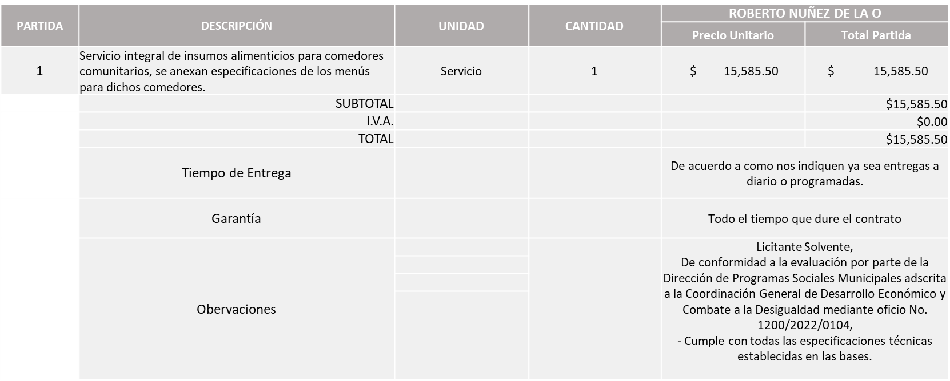

Responsable de la evaluación de las proposiciones:

Nombre | Cargo
Miguel Ángel Ixtlahuac Baumbach | Director de Programas Sociales Municipales
Salvador Villaseñor Aldama | Coordinador General de Desarrollo Económico y Combate a la Desigualdad

Mediante oficio de análisis técnico número 1200/2022/0104

De conformidad con los criterios establecidos en bases, al ofertar en mejores condiciones se pone a consideración por parte del área requirente la adjudicación a favor de:

ROBERTO NUÑEZ DE LA O, POR UN MONTO MINIMO DE $ 1´200,000.00 Y UN MONTO MAXIMO DE $3´000,000.00

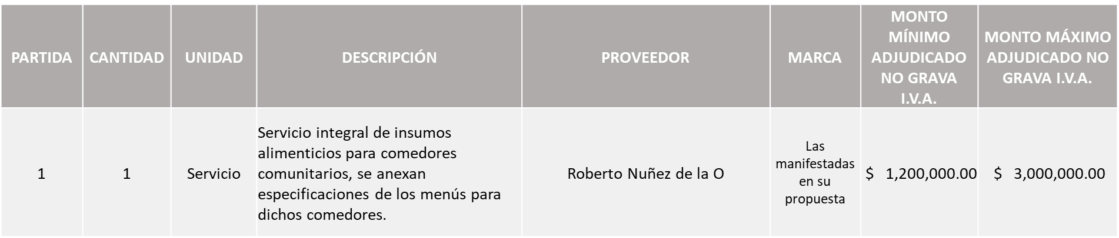

Nota: Se adjudica al único licitante solvente.

La convocante tendrá 10 días hábiles para emitir la orden de compra / pedido posterior a la emisión del fallo.

El proveedor adjudicado tendrá 5 días hábiles después de la notificación vía correo electrónico por parte de la convocante (por el personal autorizado para este fin) para la recepción firma y entrega de la orden de compra/pedido, previa entrega de garantía correspondiente.

Si el interesado no firma el contrato por causas imputables al mismo, la convocante podrá sin necesidad de un nuevo procedimiento, adjudicar el contrato al licitante que haya obtenido el segundo lugar, siempre que la diferencia en precio con respecto a la proposición inicialmente adjudicada no sea superior a un margen del diez por ciento.

El contrato deberá ser firmado por el representante legal que figure en el acta constitutiva de la empresa o en su defecto cualquier persona que cuente con poder notarial correspondiente.

El área requirente será la responsable de elaborar los trámites administrativos correspondientes para solicitar la elaboración del contrato así como el seguimiento del trámite de pago correspondiente.

Todo esto con fundamento en lo dispuesto por los artículos 107, 108, 113, 119 y demás relativos del Reglamento de Compras, Enajenaciones y Contratación de Servicios del Municipio de Zapopan, Jalisco.

Edmundo Antonio Amutio Villa, representante suplente del Presidente del Comité de Adquisiciones, comenta de conformidad con el artículo 24, fracción VII del Reglamento de Compras, Enajenaciones y Contratación de Servicios del Municipio de Zapopan, Jalisco, se somete a su resolución para su aprobación de fallo por parte de los integrantes del Comité de Adquisiciones a favor del proveedor Roberto Núñez de la O, los que estén por la afirmativa, sírvanse manifestarlo levantando su mano.

Aprobado por Unanimidad de votos por parte de los integrantes del Comité presentes

Número de Cuadro: 15.03.2022
Licitación Pública Nacional con Participación del Comité: 202200058
Área Requirente: Dirección de Programas Sociales Municipales adscrita a la Coordinación General de Desarrollo Económico y Combate a la Desigualdad
Objeto de licitación: Adquisición de paquetes de mochilas con útiles escolares para el programa ¨Zapopan ¡Presente!¨

Se pone a la vista el expediente de donde se desprende lo siguiente:

Proveedores que cotizan:
- Tlaquepaque Escolar, S.A. de C.V.
- Grupo Angio GDL, S.A. de C.V.
- Isabel Araceli García Herrera
Los licitantes cuyas proposiciones fueron desechadas:

Licitante | Motivo
Tlaquepaque Escolar, S.A. de C.V. | Licitante No Solvente,  Posterior al acto de presentación y apertura de proposiciones, se detectó por parte del área convocante que el licitante presenta de manera extemporánea:  - Constancia CFDI del pago del impuesto sobre nómina del estado del que se desprenda el pago actualizado y la fecha de emisión del documento en el que ambos se observe una vigencia máxima de 30 días de antigüedad a la fecha de la presentación de propuestas.  El licitante presenta pago del mes de diciembre, con fecha de certificación del 11 de febrero 2022.  Nota: Cabe hacer mención que existe diferencia en el total de las cantidades mínimas y máximas plasmadas en la presente tabla, siendo estás menores a las de la propuesta económica (Anexo 5), las cuales, conforme a los precios unitarios ofertados por el licitante, el total mínimo es menor por $223.81 y el máximo por $268.58.  De acuerdo al registro su muestra es la No. 3

Los licitantes cuyas proposiciones resultaron solventes son los que se muestran en el siguiente cuadro:

GRUPO ANGIO GDL S.A. DE C.V. E ISABEL ARACELI GARCIA HERRERA

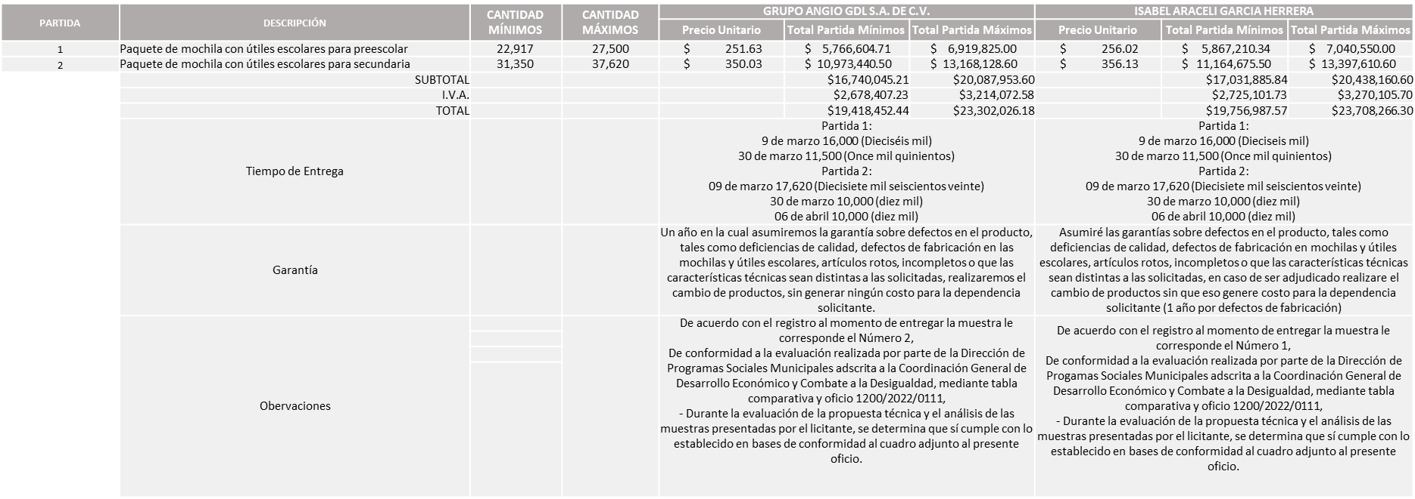
Responsable de la evaluación de las proposiciones:

Nombre | Cargo
Miguel Ángel Ixtlahuac Baumbach | Director de Programas Sociales Municipales
Salvador Villaseñor Aldama | Coordinador General de Desarrollo Económico y Combate a la Desigualdad

Mediante oficio de análisis técnico número 1200/2022/0111

De conformidad con los criterios establecidos en bases, al ofertar en mejores condiciones se pone a consideración por parte del área requirente la adjudicación a favor de:

ISABEL ARACELI GARCÍA HERRERA, POR UN MONTO MINIMO DE $ 19´756,987.57 Y UN MONTO MAXIMO DE $ 23,708,266.30

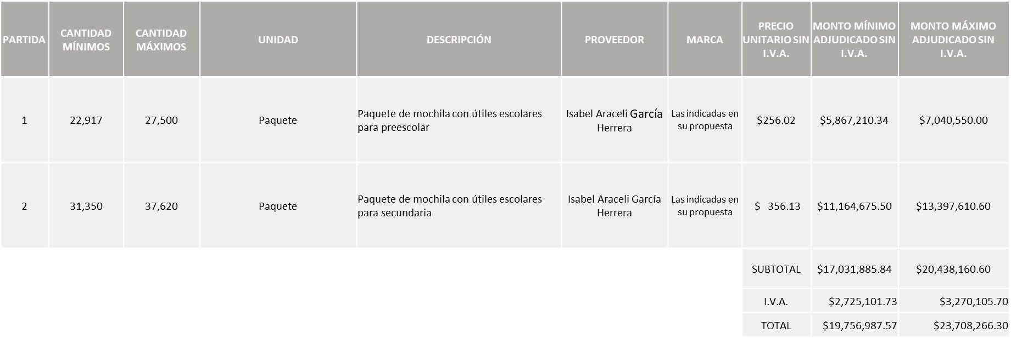

Nota: Se adjudica al licitante que cumplió con todos los requerimientos solicitados, es decir: ISABEL ARACELI GARCÍA HERRERA, cabe señalar que detectó que existe empate técnico entre los licitantes solventes, por lo que de conformidad al Art. 49 numeral 2 Fracción II, de la Ley de Compras Enajenaciones y Contratación de Servicios del Estado de Jalisco y sus Municipios, se realiza la adjudicación a favor de la empresa del sector pequeña sobre mediana, a su vez plasma en su propuesta económica que solicita anticipo del 50% sobre la orden de compra, de igual forma se hace mención que la propuesta económica del Licitante sobrepasa del techo presupuestal por un monto de $220,332.03 I.V.A., incluido, el cual el área requirente se compromete a tener la suficiencia presupuestal para cubrir el monto asignado.

La convocante tendrá 10 días hábiles para emitir la orden de compra / pedido posterior a la emisión del fallo.

El proveedor adjudicado tendrá 5 días hábiles después de la notificación vía correo electrónico por parte de la convocante (por el personal autorizado para este fin) para la recepción firma y entrega de la orden de compra/pedido, previa entrega de garantía correspondiente.

Si el interesado no firma el contrato por causas imputables al mismo, la convocante podrá sin necesidad de un nuevo procedimiento, adjudicar el contrato al licitante que haya obtenido el segundo lugar, siempre que la diferencia en precio con respecto a la proposición inicialmente adjudicada no sea superior a un margen del diez por ciento.

El contrato deberá ser firmado por el representante legal que figure en el acta constitutiva de la empresa o en su defecto cualquier persona que cuente con poder notarial correspondiente.

El área requirente será la responsable de elaborar los trámites administrativos correspondientes para solicitar la elaboración del contrato así como el seguimiento del trámite de pago correspondiente.

Todo esto con fundamento en lo dispuesto por los artículos 107, 108, 113, 119 y demás relativos del Reglamento de Compras, Enajenaciones y Contratación de Servicios del Municipio de Zapopan, Jalisco.

Edmundo Antonio Amutio Villa, representante suplente del Presidente del Comité de Adquisiciones, comenta de conformidad con el artículo 24, fracción VII del Reglamento de Compras, Enajenaciones y Contratación de Servicios del Municipio de Zapopan, Jalisco, se somete a su resolución para su aprobación de fallo por parte de los integrantes del Comité de Adquisiciones a favor del proveedor Isabel Araceli García Herrera, los que estén por la afirmativa, sírvanse manifestarlo levantando su mano.

Aprobado por Unanimidad de votos por parte de los integrantes del Comité presentes

Número de Cuadro: 16.03.2022
Licitación Pública Nacional con Participación del Comité: 202200024 y 202200057 Ronda 2
Área Requirente: Dirección de Recursos Humanos adscrita la Coordinación General de Administración e Innovación Gubernamental
Objeto de licitación: Software para registro de asistencia para 15,000 trabajadores y software para control y gestión de vacaciones para 15,000 de trabajadores, terminal biométrica suministro e instalación de terminal biométrica de reconocimiento facial.

Se pone a la vista el expediente de donde se desprende lo siguiente:

Proveedores que cotizan:
- Siafu Electronics, S.A. de C.V.
- Desarrollos Mecatronicos Catam, S.A. de C.V.
- Aplicaciones en Comunicaciones y Software, S.A.
- Accasi, S.A. de C.V.
Los licitantes cuyas proposiciones fueron desechadas:

Licitante | Motivo
Siafu Electronics, S.A. de C.V. | Licitante No Solvente.  Posterior al acto de presentación y apertura de proposiciones, se observó, que:  - No presenta Constancia CFDI del pago del impuesto sobre nómina del estado del que se desprenda el pago actualizado y la fecha de emisión del documento en el que ambos se observe una vigencia máxima de 30 días de antigüedad a la fecha de la presentación de propuestas. Si su razón social no cuenta con empleados en el citado; realizar carta manifiesto bajo protesta de decir verdad explicando esta situación y con la firma autógrafa del representante legal.  - Licitante no se presente al protocolo de pruebas de Sistema y Biométricos, conforme a lo solicitado en las bases de la presente licitación, de acuerdo a la indicación en el acta de presentación y apertura y tal y como se hace constar en el oficio RH/0014/2022.
Desarrollos Mecatronicos Catam, S.A. de C.V. | Licitante No Solvente,  Posterior al acto de presentación y apertura de proposiciones, se observó, que:  - No presenta Constancia CFDI del pago del impuesto sobre nómina del estado del que se desprenda el pago actualizado y la fecha de emisión del documento en el que ambos se observe una vigencia máxima de 30 días de antigüedad a la fecha de la presentación de propuestas. Si su razón social no cuenta con empleados en el citado; realizar carta manifiesto bajo protesta de decir verdad explicando esta situación y con la firma autógrafa del representante legal.  - Licitante que, si se presente al protocolo de pruebas de Sistema y Biométricos, de acuerdo a lo solicitado en las bases de la presente licitación y conforme a evaluación del área requirente no cumple con las especificaciones solicitadas tal como se hace constar en el oficio y la tabla de protocolo para la presentación RH/0014/2022.
Aplicaciones en Comunicaciones y Software, S.A. | Licitante No Solvente,  Posterior al acto de presentación y apertura de proposiciones, se observó, que:  - Presenta Constancia del Instituto de Fondo Nacional de  Vivienda para los Trabajadores (INFONAVIT) con adeudos.  - Licitante que si se presenta al protocolo de pruebas de Sistema y Biométricos, de acuerdo a lo solicitado en las bases de la presente licitación y conforme a evaluación del área requirente no cumple con las especificaciones solicitadas tal como se hace constar en el oficio y la tabla de protocolo para la presentación RH/0014/2022.
Accasi, S.A. de C.V. | Licitante No Solvente,  Posterior al acto de presentación y apertura de proposiciones, se observó, que:  - No presenta Constancia CFDI del pago del impuesto sobre nómina del estado del que se desprenda el pago actualizado y la fecha de emisión del documento en el que ambos se observe una vigencia máxima de 30 días de antigüedad a la fecha de la presentación de propuestas. Si su razón social no cuenta con empleados en el citado; realizar carta manifiesto bajo protesta de decir verdad explicando esta situación y con la firma autógrafa del representante legal.  - Licitante exento de presentación de equipo, toda vez que en la primera ronda si presento su prueba con un resultado exitoso de acuerdo a lo mencionado en oficio RH/0012/2022.

Los licitantes cuyas proposiciones resultaron solventes son los que se muestran en el siguiente cuadro:

Ninguna propuesta fue solvente

Nota: De conformidad a la evaluación derivada de la junta para la presentación de los equipos ofertados y tal como consta en el oficio No. RH/0000/2022 emitido por parte de la Dirección de Recursos Humanos, Adscrita a la Coordinación General de Administración e Innovación Gubernamental, misma que refiere que de las 04 propuestas presentadas, 03 no cumplen con los requerimientos técnicos, 01 cumple con los requerimientos técnicos, sin embargo posterior a la presentación y apertura de propuestas se detecta que los 04 incumplen con la totalidad de los documentos solicitados en las bases de licitación, por lo que en virtud de lo antes señalado esta licitación procede a declararse desierta. Así mismo al prevalecer la necesidad de adquirir dichos bienes, es que la requirente solicita se invite una siguiente ronda, RONDA 3.

Edmundo Antonio Amutio Villa, representante suplente del Presidente del Comité de Adquisiciones, comenta de conformidad con el artículo 24, fracción VII del Reglamento de Compras, Enajenaciones y Contratación de Servicios del Municipio de Zapopan, Jalisco, se somete a su resolución para su aprobación de fallo por parte de los integrantes del Comité de Adquisiciones a favor de que se invite una siguiente ronda, RONDA 3, los que estén por la afirmativa, sírvanse manifestarlo levantando su mano.

Aprobado por Unanimidad de votos por parte de los integrantes del Comité presentes

Número de Cuadro: 17.03.2022
Licitación Pública Nacional con Participación del Comité: 202200269
Área Requirente: Dirección de Administración adscrita a la Coordinación General de Administración e Innovación Gubernamental
Objeto de licitación: Reparación y Mantenimiento de Maquinaria

Se pone a la vista el expediente de donde se desprende lo siguiente:

Proveedores que cotizan:
- Cristina Jaime Zúñiga
- Hidráulica y Paileria de Jalisco, S.A. de C.V.
- Miguel Oscar Gutierrez Gutierrez
- Rehabilitaciones y Servicios R&S, S.A. de C.V.
- Ingeniería Metálica y Maquinaria Mexicana, S.A. de C.V.
Los licitantes cuyas proposiciones fueron desechadas:

Licitante | Motivo
Cristina Jaime Zúñiga | Licitante No Solvente,  Las Partidas 3, 9 y 10: Las propuestas económicas presentadas se encuentras por encima del 10% de la media de la investigación de mercado. Artículo 71 de la Ley de Compras, Enajenaciones y Contratación de Servicios del Estado de Jalisco. NOTA: Cabe señalar que lo correspondiente a la Partida 4, en su propuesta económica por error mecanográfico se plasmó un monto diferente, mismo que no afecta en su propuesta final.
Hidráulica y Paileria de Jalisco, S.A. de C.V. | Licitante No Solvente,  Posterior al acto de presentación y apertura de proposiciones de detectó por parte del área convocante que:  - Presenta Constancia CFDI del pago del impuesto sobre nómina del estado del que se desprenda el pago actualizado y la fecha de emisión del documento en el que ambos se observe una vigencia máxima de 30 días de antigüedad a la fecha de la presentación de propuestas.  El licitante presenta pago del mes de diciembre, con fecha de certificación del 19 de enero 2022.
Miguel Oscar Gutiérrez Gutiérrez | Licitante No Solvente,  De conformidad a la evaluación realizada por la Dirección de Administración adscrita a la Coordinación General de Administración e Innovación Gubernamental mediante tabla comparativa y oficio CGAIG/103/2022,  - Las propuestas económicas presentadas se encuentras por encima del 10% de la media de la investigación de mercado. Artículo 71 de la Ley de Compras, Enajenaciones y Contratación de Servicios del Estado de Jalisco.  - Punto 7 del Anexo 1. Personal capacitado: El licitante presenta un listado del personal con el que cuenta, señalando su especialidad (folio 000320) sin embargo de la documentación entregada no se desprenden las capacitaciones con las que cuentan en materia de motores a diésel.
Rehabilitaciones y Servicios R&S, S.A. de C.V. | Licitante No Solvente,  De conformidad a la evaluación realizada por la Dirección de Administración adscrita a la Coordinación General de Administración e Innovación Gubernamental mediante tabla comparativa y oficio CGAIG/103/2022,  - Las propuestas económicas presentadas se encuentras por encima del 10% de la media de la investigación de mercado. Artículo 71 de la Ley de Compras, Enajenaciones y Contratación de Servicios del Estado de Jalisco.
Ingeniería Metálica y Maquinaria Mexicana, S.A. de C.V. | Licitante No Solvente,  De conformidad a la evaluación realizada por la Dirección de Administración adscrita a la Coordinación General de Administración e Innovación Gubernamental mediante tabla comparativa y oficio CGAIG/103/2022,  - Las propuestas económicas presentadas se encuentras por encima del 10% de la media de la investigación de mercado. Artículo 71 de la Ley de Compras, Enajenaciones y Contratación de Servicios del Estado de Jalisco.

Los licitantes cuyas proposiciones resultaron solventes son los que se muestran en el siguiente cuadro:

CRISTINA JAIME ZUÑIGA

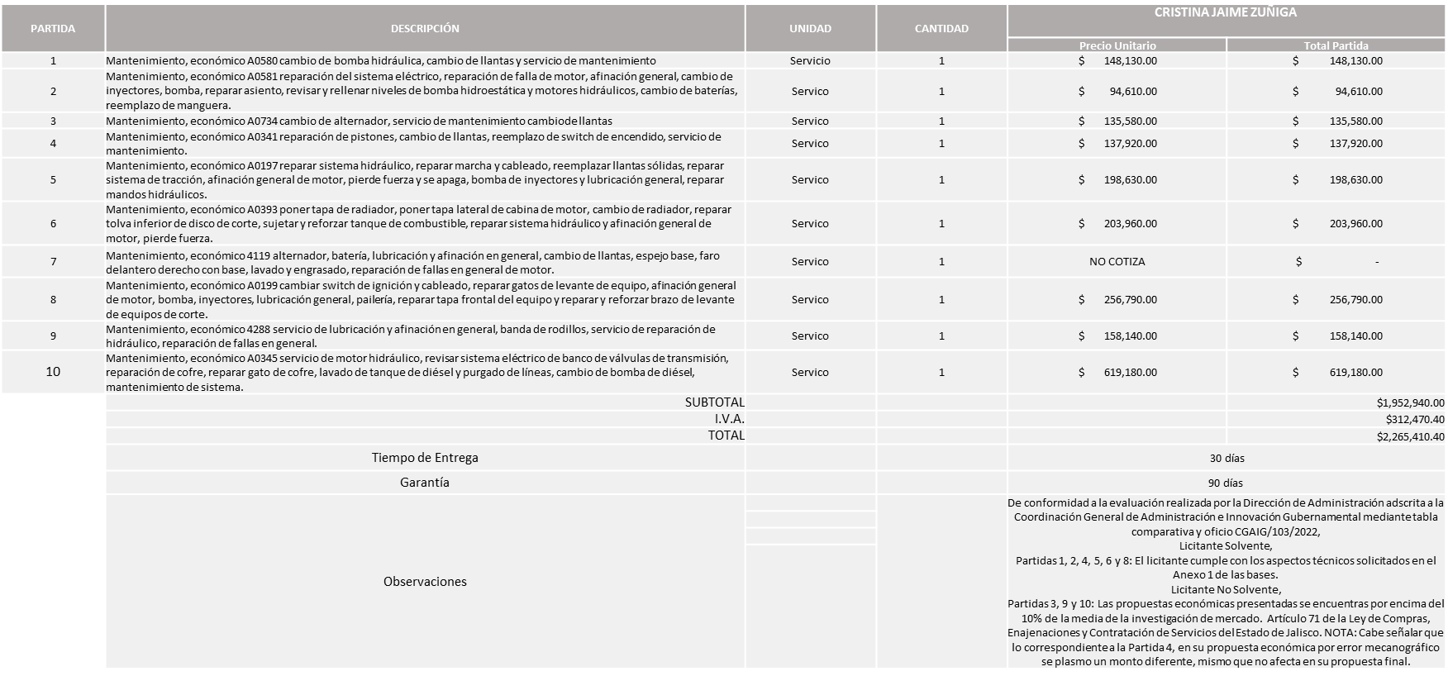

Responsable de la evaluación de las proposiciones:

Nombre | Cargo
Dialhery Díaz González | Directora de Administración
Edmundo Antonio Amutio Villa | Coordinador General de Administración e Innovación Gubernamental

Mediante oficio de análisis técnico número CGAIG/DADMON/1032022

De conformidad con los criterios establecidos en bases, al ofertar en mejores condiciones se pone a consideración por parte del área requirente la adjudicación a favor de:

CRISTINA JAIME ZUÑIGA, POR UN MONTO TOTAL DE $1´206,446.40

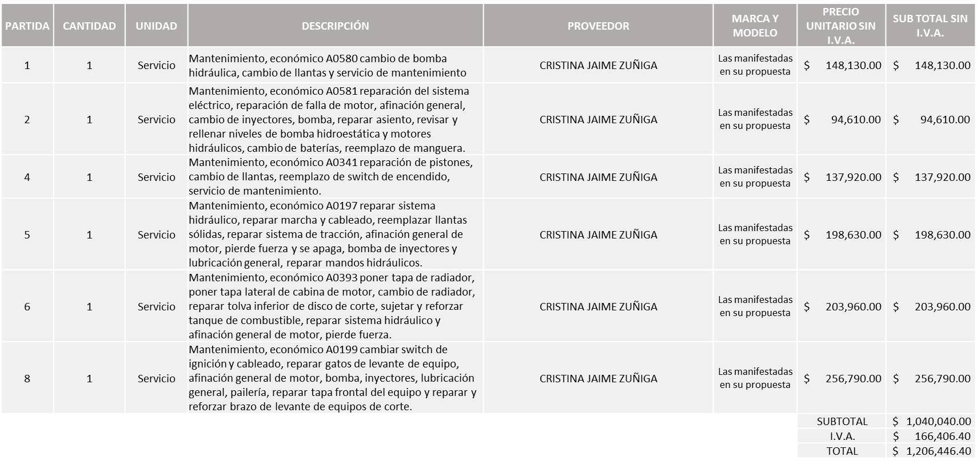

SIN ASIGNAR
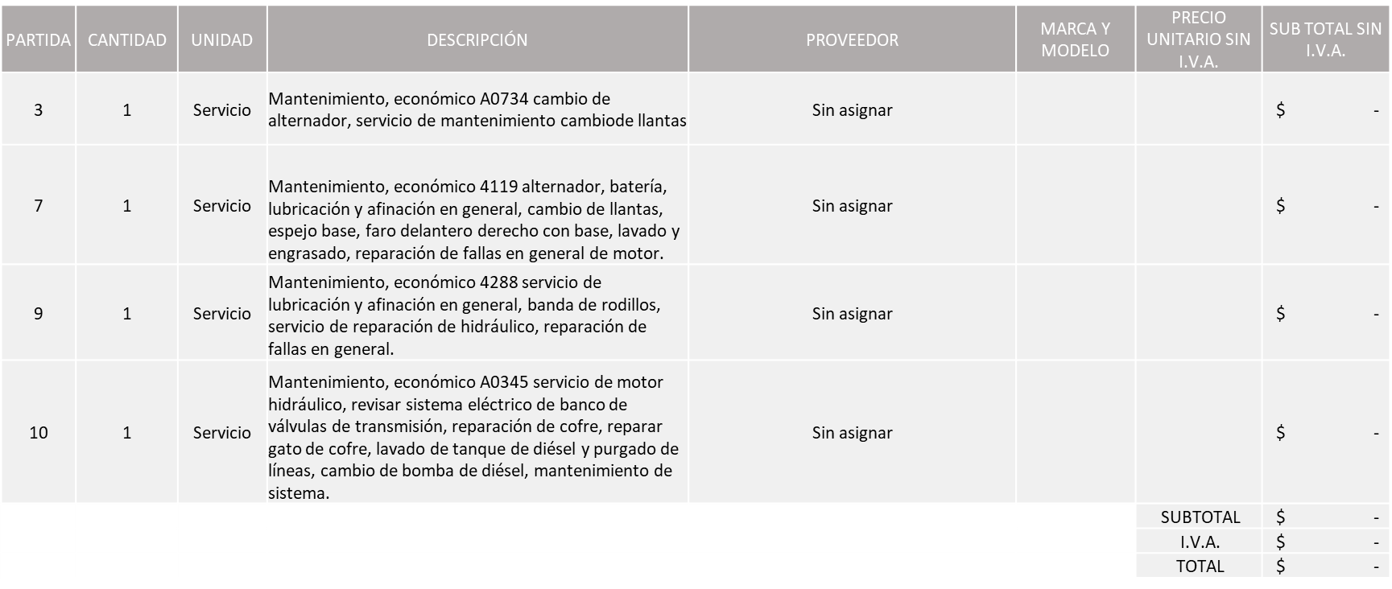

Nota: Se adjudica al único licitante solvente, es decir : CRTISTINA JAIME ZUÑIGA, cabe señalar que las partidas 3, 9 y 10 se encuentran fuera de la media del estudio de la investigación de mercado, de conformidad al artículo 69 y 71 de la Ley de Compras, Enajenaciones y Contratación de Servicios del Estado de Jalisco, por lo que la Dirección de Administración solicita se declaren desiertas dichas partidas y se proceda a su cancelación, para efectos de realizar una nueva investigación de mercado y licitación. Así mismo lo correspondiente a la Partida 7 la Dirección de Administración se desiste de la misma, al momento de la visita de diagnóstico.

La convocante tendrá 10 días hábiles para emitir la orden de compra / pedido posterior a la emisión del fallo.

El proveedor adjudicado tendrá 5 días hábiles después de la notificación vía correo electrónico por parte de la convocante (por el personal autorizado para este fin) para la recepción firma y entrega de la orden de compra/pedido, previa entrega de garantía correspondiente.

Si el interesado no firma el contrato por causas imputables al mismo, la convocante podrá sin necesidad de un nuevo procedimiento, adjudicar el contrato al licitante que haya obtenido el segundo lugar, siempre que la diferencia en precio con respecto a la proposición inicialmente adjudicada no sea superior a un margen del diez por ciento.

El contrato deberá ser firmado por el representante legal que figure en el acta constitutiva de la empresa o en su defecto cualquier persona que cuente con poder notarial correspondiente.

El área requirente será la responsable de elaborar los trámites administrativos correspondientes para solicitar la elaboración del contrato así como el seguimiento del trámite de pago correspondiente.

Todo esto con fundamento en lo dispuesto por los artículos 107, 108, 113, 119 y demás relativos del Reglamento de Compras, Enajenaciones y Contratación de Servicios del Municipio de Zapopan, Jalisco.

Edmundo Antonio Amutio Villa, representante suplente del Presidente del Comité de Adquisiciones, comenta de conformidad con el artículo 24, fracción VII del Reglamento de Compras, Enajenaciones y Contratación de Servicios del Municipio de Zapopan, Jalisco, se somete a su resolución para su aprobación de fallo por parte de los integrantes del Comité de Adquisiciones a favor del proveedor Cristina Jaime Zúñiga, así mismo las partidas 3, 9 y 10 quedan desiertas y la partida 7 queda cancelada, los que estén por la afirmativa, sírvanse manifestarlo levantando su mano.

Aprobado por Unanimidad de votos por parte de los integrantes del Comité presentes

Inciso 2 de la Agenda de Trabajo.

- Adjudicaciones Directas de acuerdo al Artículo 99, Fracción I y III del Reglamento de Compras, Enajenaciones y Contratación de Servicios del Municipio de Zapopan Jalisco.

NÚMERO | No. DE OFICIO DE LA DEPENDENCIA | REQUISICIÓN | AREA REQUIRENTE | MONTO TOTAL CON I.V.A. | PROVEEDOR | MOTIVO | VOTACIÓN PRESIDENTE
A1 Fracción I | 1400/2022/T-944 | 202200377 | Tesorería Municipal | $580,000.00 | Socialinks, S.C. | Servicios profesionales de consultoría con vigencia del 15 de febrero de 2022 al 15 de abril de 2022 lo anterior, para desarrollar una estrategia de fortalecimiento de la atención al contribuyente en los servicios que se ofrecen dentro del Centro Integral de Servicios de Zapopan (CISZ) la finalidad es crear y/o fortalecer vínculos con los usuarios y generar impacto positivo en el comportamiento y decisiones futuras de los usuarios y el CISZ, es importante mencionar que este proveedor cumple con los criterios de transparencia, legalidad, economía y eficiencia para el desarrollo de estrategias de fortalecimiento en la atención a los contribuyentes, por lo anterior expuesto es que la Tesorería Municipal decidió contratar al proveedor Socialinks, S.C. como adjudicación directa. | Solicito su autorización del punto A1, los que estén por la afirmativa sírvanse manifestándolo levantando su mano. Aprobado por Unanimidad de votos
A2 Fracción I | 1500/1/2022/0117 | 202200416 | Coordinación General de Desarrollo Económico y Combate a la Desigualdad | $5,231,600.00 | Lusso Travel, S.A.P.I. de C.V. | La empresa Lusso Travel, S.A.P.I. de C.V. es un proveedor con experiencia en la realización y comercialización de eventos deportivos a nivel internacional; toda vez que ellos son quienes realizaron la edición 2021 del abierto Zapopan WTA; aunado a que ellos planean, organizan y desarrollan para México, las estrategias de hospitality, viajes y comerciales, de torneos internacionales tales como Super Bowl, Abierto Mexicano Telcel de Acapulco, Abierto de Tenis Mifel de los Cabos, Mundial de Qatar, FIFA Mundial de Futbol, Copa Mundial CONCACAF de Futbol, entre otros; por lo que actualmente es el único en México que cuenta con experiencia y reconocimiento suficiente para traer a Zapopan, el torneo de tenis que se pretende adjudicar, el proveedor proporcionara sus servicios independientes, para la realización del Abierto Zapopan 2022 avalado por la Women's Tennis Association (WTA), dentro del Municipio de Zapopan, Jalisco del 21 al 27 de Febrero de 2022. | Solicito su autorización del punto A2, los que estén por la afirmativa sírvanse manifestándolo levantando su mano. Aprobado por Unanimidad de votos
A3 Fracción I | DCI/2022/0095 | 202200362 | Dirección de Conservación de Inmuebles adscrita a la Coordinación General de Administración e Innovación Gubernamental | $850,475.36 | Fernando Gutiérrez Uribe | Arrendamiento de edificios, local D15-A en Plaza Concentro en Avenida Vallarta 6503 colonia Ciudad Granja en Zapopan, ocupado por oficinas de padrón y licencias, para el periodo del 01 de enero del año 2022 al 31 de diciembre del año 2022. | Solicito su autorización del punto A3, los que estén por la afirmativa sírvanse manifestándolo levantando su mano. Aprobado por Unanimidad de votos
A4 Fracción I | DCI/2022/0094 | 202200360 | Dirección de Conservación de Inmuebles adscrita a la Coordinación General de Administración e Innovación Gubernamental | $1,194,547.92 | Jaime Lares Rangel | Arrendamiento de edificios, local E-48 en Plaza Concentro en Avenida Vallarta 6503 colonia Ciudad Granja en Zapopan, ocupado por oficinas de Reto Zapopan, para el periodo del 01 de enero del año 2022 al 31 de diciembre del año 2022. | Solicito su autorización del punto A4, los que estén por la afirmativa sírvanse manifestándolo levantando su mano. Aprobado por Unanimidad de votos
A5 Fracción I | DCI/2022/0097 | 202200364 | Dirección de Conservación de Inmuebles adscrita a la Coordinación General de Administración e Innovación Gubernamental | $1,844,400.00 | Universidad de Guadalajara | Arrendamiento del terreno conocido como la ex gasolinera ubicado Periférico Norte #29 punto de referencia, Av. José Parres Arias, ocupado como estacionamiento de vehículos oficiales, para el periodo del 01 de enero del año 2022 al 31 de diciembre del año 2022. | Solicito su autorización del punto A5, los que estén por la afirmativa sírvanse manifestándolo levantando su mano. Aprobado por Unanimidad de votos
A6 Fracción I | DCI/2022/0096 | 202200363 | Dirección de Conservación de Inmuebles adscrita a la Coordinación General de Administración e Innovación Gubernamental | $82,680.00 | José Franco Enciso Villaseñor | Arrendamiento de la finca ubicada en calle Luis L. Valls numero 08 colonias la experiencia en Zapopan, ocupado por oficinas de la delegación la experiencia para el periodo del 01 de enero del año 2022 al 31 de diciembre del año 2022. | Solicito su autorización del punto A6, los que estén por la afirmativa sírvanse manifestándolo levantando su mano. Aprobado por Unanimidad de votos
A7 Fracción I | DCI/2022/0098 | 202200361 | Dirección de Conservación de Inmuebles adscrita a la Coordinación General de Administración e Innovación Gubernamental | $925,727.50 | Rcenter Entertainment and Shopping, S. de R.L. de C.V. | Arrendamiento del local OF-03 en la Plaza Comercial Real Center, ubicada en Av. Santa Margarita #360 colonia Residencial Poniente Zapopan ocupado por oficinas de Registro Civil y recaudadora para el periodo del 01 de enero del año 2022 al 31 de diciembre del año 2022. | Solicito su autorización del punto A7, los que estén por la afirmativa sírvanse manifestándolo levantando su mano. Aprobado por Unanimidad de votos
A8 Fracción I | AOV/0600/0119/2022 | 202200387 | Dirección de Innovación Gubernamental adscrita a la Coordinación General de Administración e Innovación Gubernamental | $175,000.00 | Radiomóvil Dipsa, S.A. de C.V. | Radiomóvil Dipsa, S.A. de C.V., tiene como objetivo dar continuidad a los servicios que se describen a continuación, 1 línea de datos de 10 GB ara brindar servicio de conectividad a dispositivos móviles de la Comisaría de Seguridad Pública, 1 línea de voz para brindar el servicio de comunicación telefónica portátil a la Comisaría de Seguridad Pública y 6 líneas de datos de 30 GB para brindar el servicio de conectividad a los sistemas de recaudación y otros proyectos de las diferentes áreas del Ayuntamiento de Zapopan, es importante manifestar que el proveedor cuenta con la infraestructura de vanguardia que soporta las diferentes tecnologías 3G, 4G LTE y 4.5G mayor cobertura en zonas de difícil acceso y velocidad así como atención al cliente las 24 horas, lo cual permite dotar del servicio requerido a las dependencias. | Solicito su autorización del punto A8, los que estén por la afirmativa sírvanse manifestándolo levantando su mano. Aprobado por Unanimidad de votos

Los asuntos varios del cuadro, pertenece al inciso 2, punto A, de la agenda de trabajo y fue aprobado de conformidad con el artículo 99 fracción I, del Reglamento de Compras, Enajenaciones y Contratación de Servicios del Municipio de Zapopan, Jalisco, por Unanimidad de votos por parte de los integrantes del Comité de Adquisiciones

- Adjudicaciones Directas de acuerdo al Artículo 99, Fracción IV del Reglamento de Compras, Enajenaciones y Contratación de Servicios del Municipio de Zapopan Jalisco, se rinde informe.

NUMERO | REQUISICIÓN | AREA REQUIRENTE | MONTO TOTAL CON IVA | PROVEEDOR | MOTIVO
B1 Fracción IV | 202200271 | Dirección de Mercados adscrita a la Coordinación General de Servicios Municipales. | $263,900.00 | Juan Manuel Gutiérrez Gómez | Se solicitó el servicio de arrendamiento de un toldo (sin I.S.R.) y de 10 tablones resultando adjudicado para prestar este servicio, derivado de las obras de remodelación del callejón de las flores en el mercado Lázaro Cárdenas fue necesario reubicar a los locatarios de dicho callejón a partir del mes de junio y hasta el mes de septiembre del año 2021 en la explanada de la Plaza de las Américas en Zapopan centro, cabe hacer mención que se solicitó la cotización de diversos proveedores y el C. Juan Manuel Gutiérrez Gómez fue el que proporcionó mejor precio y disponibilidad para continuar ofreciendo el servicio de forma inmediata, solicita arrendamiento (SIN I.S.R.) de mobiliario de toldo de medidas 6x12 mts, incluye pared y dictamen estructural de 7 tablones con 14 sillas para el periodo comprendido del 10 de Octubre del 2021 al 8 de Enero del 2022 (91 días) llego al termino y no se concluyeron las obras, por lo que es necesario y urgente el apoyo a los locatarios para la venta de flores y no verse afectados económicamente.
B2 Fracción IV | 202200106 | Dirección de Innovación Gubernamental adscrita a la Coordinación General de Administración e Innovación Gubernamental. | $1,091,699.20 | Teléfonos de México, S.A.B. de C.V. | Teléfonos de México, S.A.B. de C.V., el proveedor antes mencionado es quien brinda el servicio integral de voz y datos del Municipio. Actualmente el Municipio se encuentra en el periodo de recaudación de impuestos, motivo por el cual no es recomendable realizar la migración de servicios, lo que implicaría una afectación directa a los ciudadanos que acuden de manera presencial a realizar el pago de sus impuestos desde cualquiera de los canales de pago, lo cual sería un impacto directo en la recaudación, así como a diferentes dependencias que hacen trámites y servicios y estos no pueden ser entregados en tiempo y forma, cabe hacer mención que el proveedor, TELEFONIA POR CABLE, S.A. DE C.V., no facturara el periodo del 01 de enero al 28 de febrero de 2022 por lo que no recibirá pago de servicios hasta que se realice la migración.
B3 fracción IV | 202200399 | Dirección de Administración adscrita a la Coordinación General de Administración e Innovación Gubernamental. | $634,578.00 | Hm Highmil, S.A. de C.V. | Suministro de aceites para servicios preventivos y correctivos para el parque vehicular del Municipio a favor de la empresa denominada HM HIGHMIL, S.A. de C.V., como antecedente es importante señalar que se dio inicio a la temporada de estiaje 2022 lo cual corresponde al momento en que los acuíferos alcanzan su menor cause e inicia la temporada de mayor calor en el año, lo que ocasiona sequias e incendios, la Unidad de Mantenimiento Vehicular ya no cuenta con insumos para la atención de las reparaciones y mantenimientos del parque vehicular Municipal y si bien a la fecha se encuentran en proceso de licitación las partidas necesarias para este fin, la urgencia de la contratación no permite esperar a que sean agotados los procesos de licitación.

El asunto vario de este cuadro pertenece al inciso 2, punto B, fue informado a los integrantes del Comité de Adquisiciones presentes, de conformidad con el artículo 100 fracción I, del Reglamento de Compras, Enajenaciones y Contratación de Servicios del Municipio de Zapopan, Jalisco.

3. Presentación de Bases para su revisión y aprobación.

Bases de la requisición 202200305 de la Coordinación Municipal de Protección Civil y Bomberos adscrita a la Secretaria del Ayuntamiento, donde solicitan alimentos para que sean suministrados en el momento que se requiera, a los elementos de la Coordinación Municipal que laboran en las contingencias que se puedan presentar en el año, como lo son, incendios, inundaciones, operativos socio organizativos, rescates, búsquedas de personas, entre otros.

Edmundo Antonio Amutio Villa, representante suplente del Presidente del Comité de Adquisiciones, comenta de conformidad con el artículo 24, fracción XII del Reglamento de Compras, Enajenaciones y Contratación de Servicios del Municipio de Zapopan, Jalisco, se somete a su consideración para proponer y aprobar las bases de la requisición 202200305 con las cuales habrá de convocarse a licitación pública, los que estén por la afirmativa, sírvanse manifestarlo levantando la mano.

Aprobado por unanimidad de votos por parte de los integrantes del Comité presentes

Bases de la requisición 202200382 de la Coordinación Municipal de Protección Civil y Bomberos adscrita a la Secretaria del Ayuntamiento, donde solicitan renta de helicóptero 180 horas; de vuelo o 90 días equipado para realizar operaciones de combate de incendios forestales, realizando traslado de hasta 12 combatientes o desplazando carga.

Edmundo Antonio Amutio Villa, representante suplente del Presidente del Comité de Adquisiciones, comenta de conformidad con el artículo 24, fracción XII del Reglamento de Compras, Enajenaciones y Contratación de Servicios del Municipio de Zapopan, Jalisco, se somete a su consideración para proponer y aprobar las bases de la requisición 202200382 con las cuales habrá de convocarse a licitación pública, los que estén por la afirmativa, sírvanse manifestarlo levantando la mano.

Aprobado por unanimidad de votos por parte de los integrantes del Comité presentes

Bases de la requisición 202200373 de la Coordinación General de Desarrollo Económico y Combate a la Desigualdad, donde solicitan compra de camiones para transportar los módulos de bibliotecas, ludotecas móviles y las ferias de reactivación económica ¨Gobierno Rodante¨

Edmundo Antonio Amutio Villa, representante suplente del Presidente del Comité de Adquisiciones, comenta de conformidad con el artículo 24, fracción XII del Reglamento de Compras, Enajenaciones y Contratación de Servicios del Municipio de Zapopan, Jalisco, se somete a su consideración para proponer y aprobar las bases de la requisición 202200373 con las cuales habrá de convocarse a licitación pública, los que estén por la afirmativa, sírvanse manifestarlo levantando la mano.

Aprobado por unanimidad de votos por parte de los integrantes del Comité presentes

Bases de la requisición 202200366 de la Dirección de Conservación de Inmuebles adscrita a la Coordinación General de Administración e Innovación Gubernamental, donde solicitan servicio de fumigación para todas las dependencias del Municipio para el año 2022.

Edmundo Antonio Amutio Villa, representante suplente del Presidente del Comité de Adquisiciones, comenta de conformidad con el artículo 24, fracción XII del Reglamento de Compras, Enajenaciones y Contratación de Servicios del Municipio de Zapopan, Jalisco, se somete a su consideración para proponer y aprobar las bases de la requisición 202200366 con las cuales habrá de convocarse a licitación pública, los que estén por la afirmativa, sírvanse manifestarlo levantando la mano.

Aprobado por unanimidad de votos por parte de los integrantes del Comité presentes

Bases de la requisición 202200060 de la Dirección de Conservación de Inmuebles adscrita a la Coordinación General de Administración e Innovación Gubernamental, donde solicitan kit de material de limpieza necesario para desempeñar las actividades del personal de la coordinación de intendencia, así como para abastecer los baños de algunos inmuebles Municipales.

Edmundo Antonio Amutio Villa, representante suplente del Presidente del Comité de Adquisiciones, comenta de conformidad con el artículo 24, fracción XII del Reglamento de Compras, Enajenaciones y Contratación de Servicios del Municipio de Zapopan, Jalisco, se somete a su consideración para proponer y aprobar las bases de la requisición 202200060 con las cuales habrá de convocarse a licitación pública, los que estén por la afirmativa, sírvanse manifestarlo levantando la mano.

Aprobado por unanimidad de votos por parte de los integrantes del Comité presentes

Bases de la requisición 202200388 de la Dirección de Administración adscrita a la Coordinación General de Administración e Innovación Gubernamental, donde solicitan aceites lubricantes y aditivos para servicios preventivos y correctivos del paquete vehicular Municipio de Zapopan

Edmundo Antonio Amutio Villa, representante suplente del Presidente del Comité de Adquisiciones, comenta de conformidad con el artículo 24, fracción XII del Reglamento de Compras, Enajenaciones y Contratación de Servicios del Municipio de Zapopan, Jalisco, se somete a su consideración para proponer y aprobar las bases de la requisición 202200388 con las cuales habrá de convocarse a licitación pública, los que estén por la afirmativa, sírvanse manifestarlo levantando la mano.

Aprobado por unanimidad de votos por parte de los integrantes del Comité presentes

Bases de la requisición 202200401 de la Dirección de Administración adscrita a la Coordinación General de Administración e Innovación Gubernamental, donde solicitan compra de llantas para camiones, maquinaria pesada, motos, para autos y camionetas del parque vehicular de Zapopan.

Edmundo Antonio Amutio Villa, representante suplente del Presidente del Comité de Adquisiciones, comenta de conformidad con el artículo 24, fracción XII del Reglamento de Compras, Enajenaciones y Contratación de Servicios del Municipio de Zapopan, Jalisco, se somete a su consideración para proponer y aprobar las bases de la requisición 202200401 con las cuales habrá de convocarse a licitación pública, los que estén por la afirmativa, sírvanse manifestarlo levantando la mano.

Aprobado por unanimidad de votos por parte de los integrantes del Comité presentes

Punto Seis del orden del día, ASUNTOS VARIOS

- Se informó al Comité de Adquisiciones, que la Dirección Jurídica, solicito para dar continuidad al cumplimiento del contrato de prestación de servicios de estación de enrolamiento y verificación de documentos y el servicio de confirmación de cita y validación normativa, relacionado con la recepción y trámites para la emisión de pasaporte mediante el servicio de enrolamiento y validación biométrica a través de las estaciones administrativas, el Gobierno Municipal de Zapopan requiere los servicios de la empresa denominada ¨Inetum Mexico, S.A. de C.V.¨ por un periodo del 1 de Octubre 2021 al 30 de Septiembre 2024, a través de la Unidad de Enlace de Relaciones Exteriores del Municipio de Zapopan ubicado en Av. Guadalupe #6000 colonia: Plaza de Guadalupe C.P. 45047 (Sede Guadalupe), es importante mencionar que se solicita la contratación del servicio por 36 meses ya que los costos benefician al Municipio, cabe señalar que por tratarse de un contrato de prestación de servicios derivado de una licitación pública mixta internacional, se trata de un proveedor que la cancillería determinó para la prestación del citado servicio tanto en oficinas de enlace Municipal, como en las secciones consulares de las embajadas, consulados, consulados sobre ruedas y consulados móviles en la Secretaria de Relaciones Exteriores en Estados Unidos de América y en las Delegaciones de Territorio Nacional, por los siguientes montos:
Monto total para 2021 de $ 211,688.71, por un monto total para el 2022 de $ 846,754.85, para el 2023 un monto total de $ 846,754.85 y para el 2024 un monto total de $ 635,066.14, cabe mencionar que se realizaran un total de 4 órdenes de compra cada una correspondiente a los ejercicios fiscales 2021, 2022, 2023 y 2024 de acuerdo a la suficiencia presupuestal asignada por la Tesorería.

Los Integrantes del Comité de Adquisiciones se dan por enterados.

- Se informo al Comité de Adquisiciones, que la Dirección Jurídica, solicita para dar continuidad al cumplimiento del contrato de prestación de servicios de estación de enrolamiento y verificación de documentos y el servicio de confirmación de cita y validación normativa, relacionado con la recepción y trámites para la emisión de pasaporte mediante el servicio de enrolamiento y validación biométrica a través de las estaciones administrativas, el Gobierno Municipal de Zapopan requiere los servicios de la empresa denominada ¨Inetum Mexico, S.A. de C.V.¨ por un periodo del 1 de Octubre 2021 al 30 de Septiembre 2024, a través de la Unidad de Enlace de Relaciones Exteriores del Municipio de Zapopan ubicado en el Centro Integral de Servicios Zapopan, Prolongación Av. Laureles #300 (CISZ), es importante mencionar que se solicita la contratación del servicio por 36 meses ya que los costos benefician al Municipio, cabe señalar que por tratarse de un contrato de prestación de servicios derivado de una licitación pública mixta internacional, se trata de un proveedor que la cancillería determinó para la prestación del citado servicio tanto en oficinas de enlace Municipal, como en las secciones consulares de las embajadas, consulados, consulados sobre ruedas y consulados móviles en la Secretaria de Relaciones Exteriores en Estados Unidos de América y en las Delegaciones de Territorio Nacional, por los siguientes montos:

Monto total para el 2021 de $ 244,618.07, por un monto total para el 2022 de $ 846,754.85, para el 2023 un monto total de $ 846,754.85 y para el 2024 un monto total de $ 635,066.14, cabe mencionar que se realizaran un total de 4 órdenes de compra cada una correspondiente a los ejercicios fiscales 2021, 2022, 2023 y 2024 de acuerdo a la suficiencia presupuestal asignada por la Tesorería.

Los Integrantes del Comité de Adquisiciones se dan por enterados.
- Se informo al Comité de Adquisiciones, que se recibió oficio número 0900/5/2022/0392, firmado por el David Rodríguez Pérez, Contralor Ciudadano, mediante cual informa de la resolución por parte de la Contraloría Ciudadana, al proveedor Ingeniería Metálica y Maquinaria Mexicana S.A. de C.V., mismo que se les anexo para su información.

Los Integrantes del Comité de Adquisiciones se dan por enterados.

- Se rinde el informe de conformidad con el Artículo 95 del Reglamento de Compras, Enajenaciones y Contratación de Servicios del Municipio de Zapopan, Jalisco, del listado de conformidad al artículo 99 y/o 101, del mencionado Reglamento, según corresponda, las requisiciones con clasificación de Adjudicación Directa, en estatus presupuestal de autorizado, con respecto a la correcta clasificación y ejecución del presupuesto de egresos de conformidad con la Ley General de Contabilidad Gubernamental.
En cumplimiento al Artículo 95 y al Artículo 100 del Reglamento en cita, de las adjudicaciones directas señaladas en el Artículo 99, formalizadas de enero 2022 y hasta el 21 de febrero 2022, mismo que se anexan mediante tablas de Excel en el presente oficio, el cual se hace entrega de una copia a los Integrantes del Comité de Adquisiciones presentes.
Los Integrantes del Comité de Adquisiciones se dan por enterados.

- Se hace del conocimiento de los Integrantes del Comité de Adquisiciones, los montos autorizados del Presupuesto inicial 2022, de los capítulos 2000, 3000 y 5000, y de manera complementaria y en apego al Artículo 95 del Reglamento de Compras, Enajenaciones y Contratación de Servicios del Municipio de Zapopan, Jalisco, se hace de su conocimiento el monto a ejercer por modalidad de Adjudicación Directa, mediante la presente tabla:
CAPITULO | MONTO
2000 | $581,154,428.16
3000 | $1,101,281,175.20
5000 | $127,302,443.22
TOTAL SUMA DE CAPITULOS | $1,809,738,046.58
15% DIRECTAS | $271,460,706.99

Los Integrantes del Comité de Adquisiciones se dan por enterados.

Nota: Se informa al Comité de Adquisiciones que se les envió vía correo electrónico el Programa Anual de Adquisiciones 2022, lo anterior para dar cabal cumplimiento a lo solicitado por José Manuel Martin del Campo Flores, representante suplente de la Fracción del Partido Acción Nacional.

Los Integrantes del Comité de Adquisiciones se dan por enterados.
Edmundo Antonio Amutio Villa , representante del Presidente del Comité de Adquisiciones Municipales, comenta no habiendo más asuntos que tratar y visto lo anterior, se da por concluida la Tercera Sesión Ordinaria siendo las 12:42 horas del día 24 de febrero de 2022, levantándose la presente acta para constancia y validez de los acuerdos que en ella se tomaron, la cual suscriben los que en ella intervinieron y los que así quisieron hacerlo de conformidad al artículo 26 fracción VII del Reglamento de Compras, Enajenaciones y Contratación de Servicios del Municipio de Zapopan, Jalisco y de conformidad con los artículos 23, 24 y 31 de la Ley de Compras Gubernamentales, Enajenaciones y Contratación de Servicios del Estado de Jalisco y sus Municipios, las consultas, asesorías, análisis, opinión, orientación y resoluciones, que sean emitidas por este Comité, son tomadas exclusivamente con la información, documentación y el dictamen técnico y administrativo que lo sustenten o fundamenten y que son presentados por los servidores públicos a quienes corresponda, por el área requirente y el área convocante, siendo estos los responsables de la revisión, acciones, faltas u omisiones en la información que sea puesta a consideración de este Comité.

Integrantes Vocales con voz y voto

Edmundo Antonio Amutio Villa.
Presidente del Comité de Adquisiciones Municipales.
Suplente.

Talina Robles Villaseñor.
Tesorería Municipal.
Suplente.

Dialhery Díaz González.
Dirección de administración.
Titular.

Nicole Marie Moreno Saad.
Coordinación General de Desarrollo Económico y Combate a la Desigualdad.
Suplente.

Tania Álvarez Hernández.
Sindicatura.
Suplente

Antonio Martín del Campo Sáenz
Dirección de Desarrollo Agropecuario.
Suplente.

José Guadalupe Pérez Mejía.
Representante del Centro Empresarial de Jalisco S.P.
Confederación Patronal de la República Mexicana.
Suplente.

Silvia Jacquelin Martin del Campo Partida
Representante del Consejo Mexicano de Comercio Exterior.
Suplente.

Rogelio Alejandro Muñoz Prado.
Representante de la Cámara Nacional de Comercio, Servicios y Turismo de Guadalajara.
Suplente.

Omar Palafox Sáenz
Consejo de Desarrollo Agropecuario y Agro Industrial de Jalisco, A.C.,
Consejo Nacional Agropecuario
Suplente.

Bricio Baldemar Rivera Orozco.
Consejo de Cámaras Industriales de Jalisco.
Suplente.

Integrantes Vocales Permanentes con voz

Juan Carlos Razo Martínez.
Contraloría Ciudadana.
Suplente.

Diego Armando Cárdenas Paredes.
Área Jurídica de la Dirección de Adquisiciones.
Titular.

Omar Antonio Borboa Becerra.
Representante de la Fracción del Partido Acción Nacional.
Titular.

Fabián Aceves Dávalos.
Representante de la Fracción del Partido Movimiento Ciudadano.
Titular.

Luz Elena Rosete Cortés.
Secretario Técnico y Ejecutivo del Comité de Adquisiciones.
Titular.

